Міністерство освіти і науки України
Харківський національний університет радіоелектроніки

Факультет Інфокомунікацій.
(повна назва)
Кафедра Інфокомунікаційної інженерії імені В.В Поповського .
(повна назва)

АТЕСТАЦІЙНА РОБОТА (ПРОЕКТ)
Пояснювальна записка
Другий (магістерський)
(рівень вищої освіти)
ГЮИК.ХХХХХХ. 004ПЗ
(позначення документа)

Дослідження методу ієрархічної міждоменної маршрутизації в програмно-конфігурованих мережах

Investigation of Method for Hierarchical Cross-Domain Routing in Software-Defined Networks
(тема)

Виконав: студент 6 курсу, групи ІКІм-18-1
напряму 6.050903 «Телекомунікації та радіотехніка»
(код і повна назва напряму)
спеціалізації Інфокомунікаційна інженерія ..
(назва спеціалізації)

____Жуга Ю.С._____________
(прізвище, ініціали)

Керівник ___Лемешко О.В ________________
(прізвище, ініціали)
Рецензент__Трубчанінова К.А________________
(прізвище, ініціали)

Допускається до захисту
Зав.кафедрою. ІКІ ___________ О.В.Лемешко .
(підпис) (прізвище, ініціали)

2019р.
Дипломна робота не містить відомостей, що заборонені до відкритого друку

Студент ______Жуга Ю.С.__________
(прізвище, ініціали)

Керівник _____Лемешко О.В.__________
(прізвище, ініціали)

Харківський національний університет радіоелектроніки Факультет Інфокомунікацій
Кафедра Інфокомунікаційної інженерії імені В.В Поповського Освітний рівень Другий (магістерський)
Напрям підготовки 6.050903«Телекомунікації»

ЗАТВЕРДЖУЮ
В.о. Зав. кафедри
(підпис)
« » 2019р.

ЗАВДАННЯ
НА АТЕСТАЦІЙНУ РОБОТУ

студенту Жузі Юрію Сергійовичу .
(прізвище, ім'я, по-батькові)

- Тема роботи: Дослідження методу ієрархічної міждоменної маршрутизації в програмно-конфігурованих мережах. Investigation of Method for Hierarchical Cross-Domain Routing in Software-Defined Networks
затверджена наказом по університету від «19 » жовтня 2019р. №1447 - Ст
2. Термін здачі студентом роботи 18.12.2019р.
3. Вихідні дані до роботи: математичний підхід до моделі та реалізації ієрархічної міждоменної маршрутизації в телекомунікаційних мережах: 10 роутерів з пропускними здатностями між собою 250, 300, 270, 275, 220. 301, 330, 245, 273 та інтенсивність на вході від 30 до 210 1/c.
4. Зміст пояснювальної записки (перелік питань, які потрібно розробити):
1) Аналіз протоколів міждоменної маршрутизації в ТКМ.
2) Аналіз відомих математичних методів міждоменної маршрутизації в ТКМ.
3) Метод ієрархічно-координаційної міждоменної маршрутизації.
4) Дослідження запропонованої моделі.
5) Рекомендації щодо використання досліджуваного методу в технології SDN.
6) Перелік графічного матеріалу (з точним зазначенням обов’язкових креслень, плакатів):
Слайд №1 – Аналіз методу ієрархічної міждоменної маршрутизації; слайд №2 – Мета роботи; слайд №3 – Відомі методи вирішення проблеми ієрархічної маршрутизації; №4-5 – Метод ієрархічної міждоменної маршрутизації;
слайд №6-7 –реалізація моделі в середовищі Matlab; слайд №8 – результати розрахунків; слайд №9 – Реалізований шлях передачі пакетів; слайд №10 – охорона праці; слайд №11 – висновки
6. Консультанти розділів роботи (п.6 включається до завдання за наявності консультантів згідно з наказом, зазначеним у п.1)

Найменування розділу | Консультант (посада, прізвище, ім’я, по-  батькові) | Позначка консультанта про  виконання розділу
Найменування розділу | Консультант (посада, прізвище, ім’я, по-  батькові) | (підпис) | (дата)
1,2,3 | професор  Лемешко О.В.

КАЛЕНДАРНИЙ ПЛАН

№ | Назва етапів роботи | Термін вико- нання етапів  роботи | Примітка
1 | Отримання завдання | 01.09.2019 | Виконано
2 | Збір матеріалів для дослідження | 20.09.2019 | Виконано
3 | Розробка 1 розділу | 15.10.2019 | Виконано
4 | Розробка 2 розділу | 30.10.2019 | Виконано
5 | Розробка 3 розділу | 13.11.2019 | Виконано
7 | Оформлення атестаційної роботи | 05.12.2019 | Виконано
8 | Оформлення слайдів | 10.12.2019 | Виконано
9 | Захист атестаційної роботи | 17.12.2019 | Виконано

7. Дата видачі завдання 01 вересня 2019 року

Студент Жуга Ю.С.
(підпис) (прізвище, ініціали)
Керівник роботи профессор Лемешко О.В.
(підпис) (посада, прізвище, ініціали)
РЕФЕРАТ

Пояснювальна записка: 74 с., 32 рис., 38 джерел.

ЯКІСТЬ ОБСЛУГОВУВАННЯ, РОУТЕР, МАРШРУТИЗАЦІЯ, MATLAB, ПРОПУСКНА ЗДАТНІСТЬ.

Об'єкт дослідження – процес міждоменної маршрутизації в телекомунікаційних мережах.
Предмет дослідження – моделі та методи міждоменної маршрутизації в програмно-конфігурованих мережах.
Мета роботи – дослідження методу ієрархічної міждоменної маршрутизації в програмно-конфігурованих мережах.
Методи досліджень – при дослідженні методу моделі управління чергами на маршрутизаторах ТКМ було використано принцип цільової координації з введенням дворівневої ієрархії розрахунків. Для перевірки адекватності та оцінки ефективності отриманих у роботі рішень використовувалися методи аналітичного моделювання та лабораторного експерименту за допомогою пакету прикладних програм MATLAB.
Серед комплексу заходів щодо забезпечення заданого рівня QoS важливе місце займають рішення маршрутизації та її оптимізації, тому що саме через неї можуть виникати джиттери, втрати пакетів та затримки. У роботі проведено аналіз сучасних методів їєрархічної маршрутизації. Розглянуто їх переваги та недоліки.
Розглянуто метод ієрархічно-координаційної міждоменної маршрутизації. Досліджено модель та її властивості. Проаналізовано перспективи щодо використання в SDH-мережах.

РЕФЕРАТ
Пояснительная записка: 74 с., 32 рис., 38 источников.
КАЧЕСТВО ОБСЛУЖИВАНИЯ, РОУТЕР, МАРШРУТИЗАЦИЯ , MATLAB, ПРОПУСКНАЯ СПОСОБНОСТЬ.

Объект исследования – процесс междоменной маршрутизации в телекоммуникационных сетях.
Предмет исследования – модели и методы междоменной маршрутизации в программно-конфигурируемых сетях.
Цель работы – исследование метода иерархической междоменной маршрутизации в программно-конфигурируемых сетях.
Методы исследований – при исследовании метода модели управления очередями на маршрутизаторах ТКМ было использовано принцип целевой координации с введением двухуровневой иерархии расчетов. Для проверки адекватности и оценки эффективности полученных в работе решений использовались методы аналитического моделирования и лабораторного эксперимента с помощью пакета прикладных программ MATLAB.
Среди комплекса мероприятий по обеспечению заданного уровня QoS место занимают решения маршрутизации и ее оптимизации, так как именно из-за нее могут возникать джиттера, потери пакетов и задержки. В работе проведен анализ современных методов иерархического маршрутизации. Рассмотрены их преимущества и недостатки.
Рассмотрен метод иерархически координационного междоменной маршрутизации. Исследована модель и ее свойства. Проанализированы перспективы по использованию в SDH-сетях.
ABSTRACT
The report contains: 74 p., 32 fig., 38 sources.

QUALITY OF SERVICE, ROUTER, ROUTING, MATLAB, BANDWIDTH.

The object of the research is the process of interdomain routing in telecommunication networks.
Subject of research – models and methods of interdomain routing in telecommunication network.
The purpose of the work is to analyze the method of hierarchical coordination interdomain routing in telecommunication network.
Research Methods – The principle of target coordination with the introduction of a two-tier hierarchy of calculations was used, to investigate the method of queue management model on telecommunication network routers. Analytical modeling and laboratory experimentation were used, to verify the adequacy and effectiveness of the solutions obtained using the MATLAB application suite.
Among the set of measures to ensure a given level of QoS, an important place is occupied by routing solutions and their optimization, because it can cause jitter, packet loss and delay. An analysis of modern methods of hierarchical routing is carried out. Their advantages and disadvantages are considered.
The method of hierarchical coordination of cross-domain routing is considered. The model and its properties are investigated. Prospects for use in SDH networks are analyzed.

ЗМІСТ

ПЕРЕЛІК СКОРОЧЕНЬ, УМОВНИХ ПОЗНАЧЕНЬ, СИМВОЛІВ, ОДИНИЦЬ І ТЕРМІНІВ 9
ВСТУП 10
1 АНАЛІЗ ПРОТОЛІВ ІЄРАРХІЧНОЇ МАРШРУТИЗАЦІЇ 11
1.1 Основні завдання телекомунікайної мережі 11
1.2 Види маршрутизації та їх аналіз 13
1.3 Огляд протоколів ієрархічної міждоменної маршрутизації 17
1.4 Аналіз ієрархічної маршрутизації в SDN 26
1.5 Висновки до першого розділу 32
2 ДОСЛІДЖЕННЯ МЕТОДУ ІЄРАРХІЧНО-КООРДИНАЦІЙНОЇ МІЖДОМЕННОЇ МАРШРУТИЗАЦІЇ 35
2.1 Огляд математичних методів та алгоритмів пошука шляху 35
2.2 Опис моделі телекомунікайної мережі 44
2.3 Висновки до другого розділу 53
3 РЕАЛІЗАЦІЯ МОДЕЛІ МЕТОДУ ІЄРАРХІЧНОЇ-КООРДИНАЦІЙНОЇ МІЖДОМЕННОЇ МАРШРУТИЗАЦІЇЇ В СЕРЕДОВИЩІ MATLAB 55
3.1 Вибір пакету прикладних програм MATLAB 55
3.2 Реалізація в середовищі MATLAB 56
3.3 Висновки до третього розділу 67
ВИСНОВКИ 69
ПЕРЕЛІК ДЖЕРЕЛ ПОСИЛАННЯ 71

ПЕРЕЛІК СКОРОЧЕНЬ, УМОВНИХ ПОЗНАЧЕНЬ, СИМВОЛІВ, ОДИНИЦЬ І ТЕРМІНІВ

РЕЗ – радіоелектpонний засіб
ТКМ – телекомунікаційна мережа
ARPANET – advanced research projects agency network
AS – autonomous system
ATM – asynchronous transfer mode
BGP – border gateway protocol
CIDR – classless inter-domain routing
EGP – exterior gateway protocol
IEEE – institute of electrical and electronics engineers
IGP – interior gateway protocol
IP – internet protocol
IS-IS – intermediate system to intermediate system
ISO – international organization for standardization
ITU – international telecommunication union
MPLS – multiprotocol label switching
NGN – next generation network
OSPF – open shortest path first
PNNI – private network-to-network interface
QoS – quality of service

ВСТУП

Ієрархічна (багаторівнева) концепція сучасних телекомунікаційних мереж (ТКМ) є відповідною реакцією на постійне зростання їх територіальної розподіленності, підвищенню числа комутаційних і термінальних пристроїв, рзгортання кількості наданих ТКМ інфокомунікаційних сервісів і ін. Коли кількість маршрутизаторів стає завеликою, накладні витрати на обчислення, зберігання даних і обмін даними про маршрути (такі як оновлення стану ліній або зміни шляхів найменшої вартості) між маршрутизаторами стає неприйнятним. Сьогоднішній Інтернет складається з сотень мільйонів хостів. Зберігання інформації про маршрути на кожному з цих хостів займало б пам'яті величезних розмірів. Накладні витрати на трансляцію розсилку пакетів з інформацією про стан ліній між усіма маршрутизаторами Інтернету просто не залишили б пропускної здатності для пакетів з даними. А дистанційно-векторний алгоритм при такій величезній кількості вузлів мережі ніколи б не досяг сходження. Очевидно, необхідно було щось зробити, щоб спростити завдання обчислення маршрутів в такій величезній мережі, як Інтернет.
Це завдання було вирішено шляхом об'єднання маршрутизаторів в окремі області, так звані автономні системи (Autonomous System, AS). Маршрутизатор в межах однієї автономної системи використовують один і той же алгоритм маршрутизації (наприклад, дистанційно-векторний алгоритм або алгоритм, заснований на стані ліній) і мають інформацію про всі маршрутизаторах своєї автономної системи, як це було в розглянутому раніше ідеальному випадку.
Таким чином, завдання масштабування і адміністративного управління вирішуються шляхом виділення автономних систем. В межах автономної системи все маршрутизатори використовують один і той же протокол внутрішньої маршрутизації. Для визначення маршрутів між автономними системами на спеціальних шлюзових маршрутизаторах використовується протокол зовнішньої маршрутизації. Завдання масштабування вирішується завдяки тому, що внутрішній маршрутизатор автономної системи повинен знати тільки про маршрутизаторах його автономної системи, а також про шлюзових маршрутизаторах його автономної системи.

- АНАЛІЗ ПРОТОЛІВ ІЄРАРХІЧНОЇ МАРШРУТИЗАЦІЇ

Основні завдання телекомунікайної мережі
Питання забезпечення якості обслуговування (Quality of Service, QoS) в нинішних ТКМ сьогодні актуальні як ніколи. Це обумовлено тим, що кожний тип трафіку потребує різних значень характеристик пропускної здатності мережі, надійності (одностороння затримка пакетів, варіації затримок пакетів, втрати пакетів, швидкість потоку, тощо), продуктивності, та вимог щодо його обслуговування.
Досягнути дотримання усіх характеристик QoS для всіх кожного виду трафіку досить непроста задача. Одним з найважливіших факторів, що впливають на QoS, є рівень завантаження мережі трафіком або разрахунок оптимального маршруту у мережі.
ТКМ являє собою комплекс технічних засобів телекомунікацій та споруд, призначених для маршрутизації, комутації, передавання та/або приймання знаків, сигналів, письмового тексту, зображень та звуків або повідомлень будь-якого роду по радіо, проводових, оптичних чи інших електромагнітних системах між кінцевим обладнанням.
Однією з основних задач ТКМ є комутація пакетів. Комутація пакетів – процес передачі данних, при якому інформація розподіляється на окремі пакети, які транслюються в мережі незалежно один від одного. В таких мережах, за допомогою лише однієї однієї лінії передачі, даними можуть обмінюватися велика кількість вузлів.
До основних переваг належить ефективність використання пропускної здатності та менші затрати. До основних недоліків – зайнятість лінії зв'язку та зменшення її пропускної здатності.
При комутації пакетів вся передана інформація розбивається передавальним вузлом на невеликі (до декількох кілобайт) частини – пакети. Кожний пакет має заголовок, у якому вказується, як мінімум, адреса вузла-одержувача й номер пакета. Передача пакетів,як було вказано вище, відбувається незалежно один від одного. Комутатори такої мережі мають внутрішню буферну пам'ять для тимчасового зберігання пакетів, що дозволяє згладжувати пульсації трафіка на лініях зв'язку між комутаторами.
Яскравим прикладом мережі з комутацією пакетів є Інтернет. Мережа з комутацією пакетів сповільнює процес взаємодії кожної конкретної пари вузлів, оскільки їхні пакети можуть очікувати в комутаторах, поки передаються інші пакети. Однак загальна ефективність (обсяг переданих даних в одиницю часу) при комутації пакетів буде вище, ніж при комутації каналів. Це пов'язане з тим, що трафік кожного окремого абонента носить пульсуючий характер, а пульсації різних абонентів, відповідно до закону великих чисел, розподіляються в часі, збільшуючи рівномірність навантаження на мережу. Даний метод комутації є найпоширенішим на сьогодні.
Якість обслуговування (Quality of Service, QoS) – у широкому значенні – якість послуг які надає телекомунікаційна мережа. QoS є необхідним для пакетних мереж, які використовуються для сервісів що працюють у режимі реального часу(відео-конференції, стримінгові сервіси). Мережеві протоколи, які обслуговують сервіси реального часу є чутливими до якості обслуговування, а саме до втрати пакетів даних, затримок у передачі пакетів та нерівномірності цих затримок. Найпростішим, але найдорожчим методом гарантування необхідної якості обслуговування є використовування каналів зв'язку з високою пропускною здатністю. Суть інших методів полягає у пріоритетному наданні ресурсів мережі трафіку чутливих протоколів за рахунок протоколів, яким не потрібна висока якість обслуговування.
У сфері комп'ютерних мереж та інших телекомунікаційних мереж з пакетною комутацією якість послуг – це переваги пріоритетів трафіку та механізмів резервування ресурсів, а не досягнута якість послуг. Якість сервісу – це можливість надавати різні пріоритети різним програмам, користувачам чи потокам даних або гарантувати певний рівень продуктивності потоку даних.
Для більшості випадків якість зв'язку визначається чотирма параметрами:
- Пропускна здатність (Bandwidth) – описує доступну пропускну здатність каналу зв'язку. Виміряється у бітовій швидкості.
- Затримка при передачі пакета (Delay), виміряється в мілі секундах.
- Джитер (Jitter) – нерівномірність затримок (Delay variation) при передачі пакетів.
- Втрата пакетів (Packet loss) – визначає кількість пакетів, загублених у мережі під час передачі.
Для простоти розуміння канал зв'язку можна представити у вигляді умовної труби, а пропускну здатність описати як функцію двох параметрів: ширини труби і її довжин. Але на усі вище приведені параметри дуже сильно впливає маршрутизація мережі. Маршрутизація – процес визначення маршруту прямування інформації між мережами. Маршрутизатор (або роутер) приймає рішення, що базується на IP-адресі отримувача пакету. Для того, щоб переслати пакет далі, всі пристрої на шляху слідування використовують IP-адресу отримувача. Для прийняття правильного рішення маршрутизатор має знати напрямки і маршрути до віддалених мереж.

1.2 Види маршрутизації та їх аналіз

Маршрутизація – процес визначення маршруту даних в мережах зв'язку.
Маршрути можуть задаватися адміністративно (статичні маршрути), або обчислюватися за допомогою алгоритмів маршрутизації, базуючись на інформації про топології і стан мережі, отриманої за допомогою протоколів маршрутизації (динамічні маршрути).
Маршрутизація в комп'ютерних мережах виконується спеціальними програмно-апаратними засобами – маршрутизаторами або роутерами; в простих конфігураціях може виконуватися і комп'ютерами загального призначення, який має бути відповідно налаштованим.
Алгоритми маршрутизації розрізняють, ґрунтуючись на декількох основних характеристиках. Перш за все, на роботу результуючого протоколу маршрутизації впливають конкретні задачі, які вирішує розробник алгоритму. По-друге, існують різні типи алгоритмів маршрутизації, і кожен з них по-різному впливає на мережу і ресурси маршрутизації. І звісно, алгоритми маршрутизації використовують різноманітні дані, які впливають на розрахунок оптимальних маршрутів.
При розробці алгоритмів маршрутизації часто переслідують одну або декілька з перерахованих нижче цілей:
1) Простота і низькі непродуктивні витрати
2) Оптимальність
3) Швидка збіжність
4) Стабільність та живучість
5) Оптимальність
6) Гнучкість
Оптимальність, ймовірно, є найбільш важливою ціллю розробки. Вона характеризує спроможність алгоритму маршрутизації обирати "найкращий" маршрут. Найкращий маршрут залежить від показників і від "ваги" цих показників, використовуваних при проведенні розрахунку. Наприклад, алгоритм маршрутизації міг би використовувати кілька пересилань з певною затримкою, але при розрахунку "ваги" затримки може бути їм оцінений як дуже значний.
Також, алгоритми маршрутизації розробляються як можна більш простими. Іншими словами, алгоритм маршрутизації повинен ефективно забезпечувати свої функціональні можливості, з мінімальним коефіцієнтом використання та програмного забезпечення. Особливо важлива ефективність у тому випадку, коли програма, що реалізує алгоритм маршрутизації, повинна працювати в комп'ютері з обмеженими фізичними ресурсами.
Алгоритми маршрутизації повинні бути живучими. Іншими словами, вони повинні чітко функціонувати в разі неординарних або непередбачених обставин, таких як відмови апаратури, умови високого навантаження і некоректне налаштування. Оскільки роутери розташовані в вузлових точках мережі, їх відмова може викликати значні труднощі.
Збіжність – це процес угоди між усіма роутерами за оптимальними маршрутами. Коли якась подія в мережі приводить до того, що маршрути або відкидаються, або стають доступними, роутери розсилають повідомлення про відновлення маршрутизації.
Алгоритми маршрутизації повинні бути гнучкими. Тобто, вони повинні швидко і точно адаптуватися до різноманітних обставин в мережі. Наприклад, припустимо, що сегмент мережі було відкинуто. Багато алгоритмів, після того як вони дізнаються про цю проблему, швидко вибирають наступний найкращий шлях для всіх маршрутів, які зазвичай використовують цей сегмент.
Розрізняють основні види маршрутизації:
- Централізована маршрутизація – реалізується зазвичай в мережах з
централізованим управлінням (рис 1.1).

Рисунок 1.1 – Приклад мережі с централізованою маршрутизацією

Вибір маршруту для кожного пакета здійснюється в центрі управління мережею, а інші вузли мережі зв'язку тільки приймають і реалізують результати вирішення завдання маршрутизації. Таке управління маршрутизацією дуже чутливе до відмов центрального вузла і не відрізняється високою гнучкістю.
- Розподілена (децентралізована) маршрутизація – виконується, головним чином, в мережах з децентралізованим управлінням (рис 1.2).

Рисунок 1.2 – Мережа з децентралізованою маршрутизацєю, де у кожного маршрутизатора є функція контролю передачі данних

Функції управління маршрутизацією розподілені між вузлами мережі, які мають у своєму розпорядженні для цього відповідні засоби. Розподілена маршрутизація складніше централізованої, але відрізняється більшою гнучкістю.Змішана маршрутизація – характеризується тим, що в ній в певному
співвідношенні реалізовані принципи централізованої і розподіленої маршрутизації. До неї відноситься, наприклад, ієрархічна адаптивна маршрутизація (рис 1.3).

Рисунок 1.3 – Приклад мережі зі змішанною (міждоменною) маршрутизацією

При централізованій маршрутизації на центральному маршрутизаторі (сервері маршрутів) є повна інформація про стан мережі, тому він може розрахувати маршрутні таблиці для всіх маршрутизаторів мережі [1]. Для децентралізованої маршрутизації характерна більш висока надійність та масштабованість рішень, ніж при централізованому розрахунку маршрутів. І навпаки – оперативність та якість прийнятих рішень при централізованій маршрутизації вище, ніж при децентралізованій. Для реалізації переваг зазначених класів маршрутизації варто на практиці реалізувати змішану маршрутизацію, яка, як правило, набуває вигляду ієрархічної, при якій мережа поділяється на декілька доменів [2-4].
Деякі алгоритми маршрутизації оперують в одновимірному просторі, в той час як інші використовують ієрархії маршрутизації. У однорівневої системи маршрутизації всі роутери рівні по відношенню один до одного. В ієрархічній системі маршрутизації деякі роутери формують те, що становить основу (backbone – базу) маршрутизації. Пакети з небазових роутерів переміщаються до базовивого роутера і проходять через них до тих пір, поки не досягнуть пункту призначення.
Системи маршрутизації часто встановлюють логічні групи вузлів, називаних доменами, або автономними системами (AS), або областями. В ієрархічних системах одні роутери будь-якого домену можуть мають зв’язок з роутерами інших доменів, в той час як інші роутери цього домену можуть підтримувати зв'язок з роутери тільки в межах свого домену. У дуже великих мережах можуть існувати додаткові ієрархічні рівні. Роутери найвищого ієрархічного рівня утворюють базу маршрутизації.
Основною перевагою ієрархічної маршрутизації є те, що вона імітує організацію більшості компаній і отже, дуже добре підтримує їх схеми трафіку. Велика частина мережевої зв'язку має місце в межах груп невеликих компаній (доменів). Внутрішньодоменним роутерам необхідно знати тільки про інших роутери в межах свого домену, тому їх алгоритми маршрутизації можуть бути спрощеними. Відповідно може бути зменшений і трафік оновлення маршрутизації, що залежить від використовуваного алгоритму маршрутизації.

Огляд протоколів ієрархічної міждоменної маршрутизації

З огляду на те, що основною метою функціонування ТКМ є забезпечення заданого рівня якості обслуговування QoS, то для підвищення масштабованості кінцевих рішень багато засобів забезпечення QoS де-факто вже носять багаторівневий характер, що підтверджується, наприклад, наявністю концепцій ієрархічних черг (Hierarchical Queuing Framework) і багаторівневого профілювання трафіку, заснованого на обмеження (Hierarchical Policing) або вирівнюванні (Hierarchical Shaping) швидкості потоку пакетів [5, 6].
Важливо відзначити, що з огляду на затребуваності саме між кінцевої якості обслуговування ієрархічність підтримуваних технологічних рішень стала і невід'ємною рисою сучасних протоколів маршрутизації, що застосовуються в транспортних технологіях IP (Internet Protocol), ATM (Asynchronous Transfer Mode) і MPLS (Multiprotocol Label Switching). Підвищення масштабованості процесів маршрутизації ґрунтується на скороченні розмірів маршрутних таблиць, обсягів циркулюючого в мережі службового трафіку про її стан, а також розмірності і часу вирішення даної мережевого завдання. Існує декілька методів що відповідають за ієрархічну міждоменну маршрутизацію.
Проведений аналіз показав, що в технології IP ієрархічна маршрутизація реалізується на основі поділу вихідної мережі на множину підмереж – автономних систем (Autonomous System, AS), в кожній з яких використовується свій маршрутизируючий протокол внутрішнього шлюзу (Interior Gateway Protocol, IGP), а для маршрутизації між AS застосовуються протоколи зовнішнього шлюзу (Exterior Gateway Protocol, EGP), наприклад протокол BGP (Border Gateway Protocol) (рис. 1.8) [7].
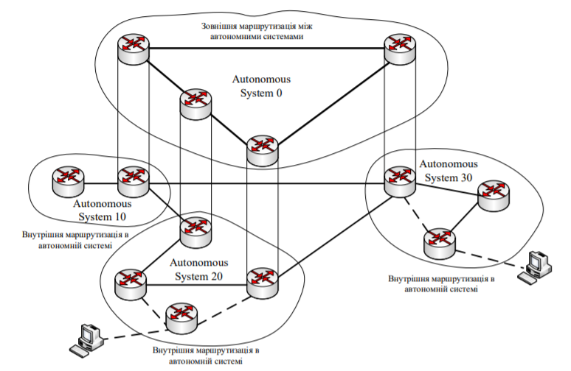
Рисунок 1.4 – Приклад ієрархічної побудови мережі

При цьому введена дворівнева ієрархія маршрутних протоколів нерідко модифікується в трирівневу, так як деякі протоколи класу IGP, наприклад, OSPF (Open Shortest Path First) і інтегрований IS-IS (Integrated IS-IS), припускають подальшу декомпозицію AS на підмережі (домени) [8-12].
Протокол OSPF – це відкритий протокол маршрутизації на основі стану каналу, який базується на алгоритмі пошуку найкоротшого шляху (Open Shortest Path First, OSPF) [13, 14]. Протокол було спроектовано для роботи всередині мережної області AS, яка представляє собою групу маршрутизаторів і мереж, об’єднаних за ієрархічним принципом, що знаходяться під єдиним управлінням і спільно використовують загальну стратегію маршрутизації (рис. 1.5).
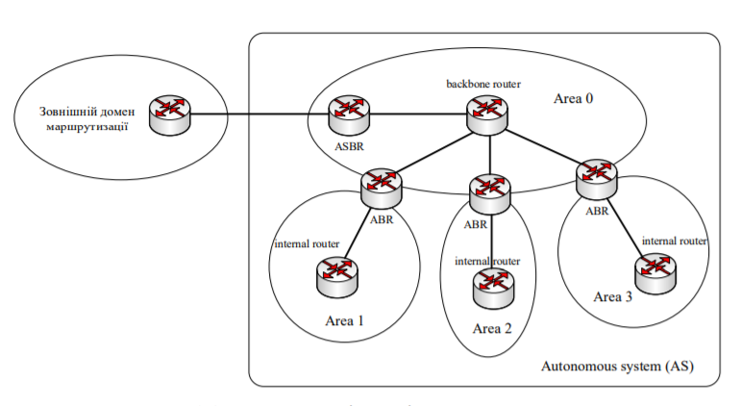

Рисунок 1.5 – Структрна ієрархія протоколу OSPF

Типи маршрутизаторів в мережі, що використовує протокол OSPF:
1. Внутрішній маршрутизатор (internal router) – маршрутизатор, всі інтерфейси якого належать одній зоні (домену). У таких маршрутизаторів тільки одна база даних стану каналів.
2. Прикордонний маршрутизатор (area border router, ABR) з’єднує одну або більше доменів з магістральним доменом і виконує функції шлюзу для міждоменного трафіку. У прикордонного маршрутизатора завжди хоча б один інтерфейс належить магістральну домену. Для кожного приєднаного домену маршрутизатор підтримує окрему базу даних стану каналів.
3. Магістральний маршрутизатор (backbone router) – маршрутизатор, у якого завжди хоча б один інтерфейс належить магістральному домену. Визначення схоже на прикордонний маршрутизатор, проте магістральний маршрутизатор не завжди є прикордонним. Внутрішній маршрутизатор інтерфейси якого належать нульовому домену, також є магістральним.
4. Прикордонний маршрутизатор автономної системи (AS boundary router, ASBR) обмінюється інформацією з маршрутизаторами, що належать до інших автономних систем або НЕ-OSPF маршрутизаторами. Прикордонний маршрутизатор автономної системи може знаходитися в будь-якому місці автономної системи і бути внутрішнім, прикордонним або магістральним маршрутизатором. В якості транспортного протоколу для маршрутизації всередині AS OSPF використовує IP-протокол.
Протокол обміну маршрутною інформацією між проміжними системами (Intermediate System to Intermediate System IS-IS) використовує метод маршрутизації на основі стану каналу [15-17]. Він забезпечує швидку збіжність і хорошу масштабованість. Як і всі протоколи на основі стану каналу, IS-IS дуже ергономний щодо використання пропускної здатності мережі. Протокол ISIS підтримує ієрархічну модель маршрутизації шляхом використання зон. При цьому мережа ділиться на підмережі (домени) меншого розміру. Маршрутизатор протоколу IS-IS, які виконують маршрутизацію тільки всередині домена, називаються маршрутизаторами 1-го рівня (L1). Маршрутизатор IS-IS, що виконують маршрутизацію між доменами, називаються маршрутизаторами 2-го рівня (L2). Магістраль протоколу IS-IS не є окремим нульовим доменом, як це має місце в протоколі OSPF. Вона являє собою групу послідовно та безперервно з’єднаних між собою маршрутизаторів 2-го рівня. Кожен маршрутизатор 2-го рівня функціонує тільки в рамках окремого домена, але може мати канали, які з’єднують його з маршрутизаторами 2-го рівня іншого домена. Слід зазначити, що межею домена є не маршрутизатор 2-го рівня, а канал між маршрутизаторами 2-го рівня. На рис. 1.10 показана ієрархічна модель маршрутизації протоколу IS- IS.
Маршрутизатору 1-го рівня відома тільки інформація про мережу, що відноситься до домена, в якому він знаходиться. Якщо маршрутизатор 1-го рівня на основі інформації про свій домен не знає, куди переслати пакет, то він посилає пакет на найближчий маршрутизатор 2-го рівня, який потім направляє пакет у відповідний сусідній домен. У технології ATM функції ієрархічної маршрутизації покладено на протокол PNNI (Private Network-to-Network Interface), що передбачає поділ мережі на множину кластерів вузлів (peer group) [18-19]. PNNI – це протокол маршрутизації, заснований на стані каналів. Він дозволяє використовувати розділені кластери мережі, підтримує маршрутизацію з обліком рівня QoS та ін. (рис 1.11). Ієрархічна структура дозволяє підвищити масштабованість маршрутних рішень.
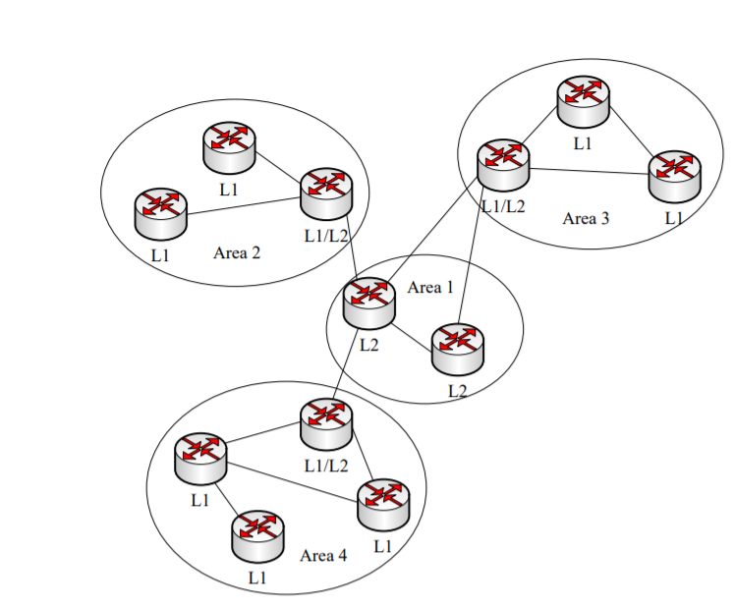

Рисунок 1.6 – Стурктурна ієрархія протоколу IS-IS

До переваг ієрархічної маршрутизації можна віднести, по-перше, підвищення масштабованості мережі на підставі її поділу на автономні системи, домени, області, кластери; по-друге, спрощення задачі розрахунку маршрутів; по-третє, в межах кожної AS можна використовувати різні протоколи маршрутизації; та по-четверте, поділ на AS дозволяє скоротити обсяги службового трафіка, що призначений для передачі маршрутних таблиць. Проаналізовані протокольні рішення засновані переважно на введенні лише структурної ієрархії. Це в IP-мережі проявляється в тому, що нижній ієрархічний рівень визначають маршрутизатори доменів, а передача пакетів між доменами можлива лише за допомогою маршрутизаторів магістральної області (backbone area), що утворюють верхній рівень рішень. Подібна ситуація характерна і для АТМ-мережі (рис. 1.11), в якій комутатори кластерів організовують маршрутизацію нижнього рівня, а комутатори, які є лідерами груп (peer group leader), утворюють кластер верхнього рівня, через який і обмінюються комірками комутатори кластерів нижнього рівня.

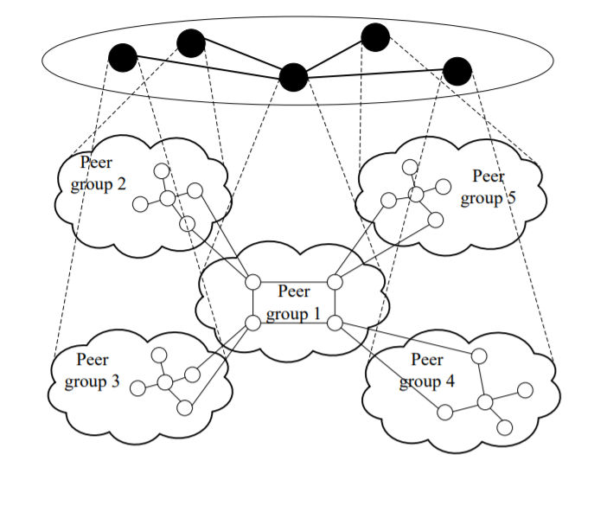
Рисунок 1.7 – Структурна ієрархія протоколу PNNI

Безкласова міждоменна маршрутизація дозволяє скоротити розмір таблиць маршрутизації і збільшити число вільних IP-адрес. Безкласову міждоменну маршрутизацію (CIDR або supernetting) надає спосіб для об'єднання декількох діапазонів адрес класу C в одну мережу, або маршрут. Такий спосіб маршрутизації дозволяє збільшити число IP-адрес класу C. Ці адреси надаються клієнтам провайдерами Internet. Адреси CIDR дозволяють скоротити розмір таблиць маршрутизації і збільшити число вільних IP-адрес. У минулому було потрібно вказувати маску підмережі, яка дорівнювала або була більшою маски, необхідної для даного класу мереж. Для адрес класу C це означало, що максимальної за розміром була підмережа 255.255.255.0 (253 хоста). Якщо в якийсь момент в організації ставало більше 253 хостів, то їй виділялися додаткові адреси класу C. При цьому завдання налаштування маршрутів значно ускладнювало. Тепер CIDR дозволяє об'єднувати суміжні адреси класу C в один діапазон мережевих адрес за допомогою маски підмережі. Наприклад, якщо у вас є чотири мережевих адреси класу C (208.222.148.0, 208.222.149.0, 208.222.150.0, і 208.222.151.0 з маскою підмережі 255.255.255.0), ви можете попросити свого провайдера Internet створити на їх основі загальну мережу з маскою 255.255.252.0. При цьому на рівні маршрутизатора чотири мережі будуть об'єднані в одну. CIDR дозволяє скоротити число зайнятих, але невикористовуваних IP-адрес.
EGP (Exterior Gateway Protocol, протокол зовнішнього шлюзу) –застарілий протокол обміну інформацією між маршрутизаторами кількох автономних систем. Розроблено в 82-84 роках. Згодом був замінений на BGP.
EGP (рис.1.8) спочатку призначався для передачі інформації про досяжність в роутери ARPANET та отримання її від них. Інформація передавалася з окремих вузлів, що знаходяться в різних адміністративних доменах, званих автономними системами, в роутери, які передавали цю інформацію через мережу доти, поки її можна було передати вниз до мережі пункту призначення, що знаходиться в межах другої AS.

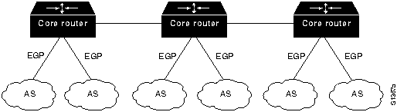

Рисунок 1.8 – Протокол зовнішнього шлюзу

BGP (англ. Border Gateway Protocol, укр. Протокол Граничного Шлюзу) – з 1994 року єдиний протокол маршрутизації між автономними системами в глобальній мережі Інтернет, а його розширена версія MBGP (Multiprotocol BGP) використовується в MPLS-мережах ІТ-провайдерів. BGP (рис. 1.9) є протоколом міждоменної маршрутизації та належить до класу дистанційно-векторних протоколів.

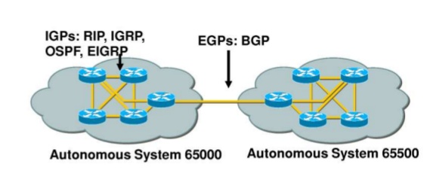

Рисунок 1.9 – Протокол Граничного Шлюзу

Як протокол міждоменної маршрутизації використовується усіма інтернет-провайдерами, а також великими компаніями та організаціями, які мають власні публічні номери автономних систем (ASN) та користуються послугами більш ніж одного інтернет-провайдера (мултіхомінг) або мають прямі IP-з'єднання з багатьма іншими великими компаніям, що також мають власні публічні номери автономних систем, без використання послуг інтернет-провайдерів. Разом з тим немає ніяких обмежень на використання BGP в локальних мережах крім рекомендацій про приватні ASN але використання BGP як протоколу внутрішньо доменної маршрутизації є недоцільним через значний час конвергенції (збіжності) у порівнянні з іншими протоколами маршрутизації, що закладено в його дизайні. На відміну від класичного дистанційно-векторного протоколу RIP, метрикою якого є кількість хопів (відрізків шляху) між маршрутизаторами, найкращий маршрут BGP обирається по точно визначеному пріоритету атрибутів, одним із яких, але не є найбільш пріоритетним, є кількість хопів між автономними системами – найкоротший шлях між автономними системами. Тому іноді цей протокол зараховують до окремого класу шляхо-векторних протоколів.
На жаль застосування комбінаторних алгоритмів розрахунку маршрутів стримує реалізацію функціональної ієрархії розрахунків. В даних алгоритмах не проводиться в явному вигляді облік а ні характеристик потоків пакетів, що підлягають маршрутизації, ні фактичної завантаженості інтерфейсів маршрутизаторів мережі, а ні ієрархічної архітектури сучасних ТКМ. Рішення даної задачі засновано, по-перше, на переході до декомпозиційного подання потокових моделей, що дозволяють найбільш адекватно описати процеси ієрархічної маршрутизації в сучасних телекомунікаційних мережах, а по-друге, на розробці методів ієрархічної маршрутизації, які використовують теоретично обґрунтовані принципи добре апробованої теорії ієрархічних багаторівневих систем [20, 21].
Підхід, заснований на застосуванні теорії ієрархічних багаторівневих систем, вже знайшов своє застосування при розробці ряду моделей і методів управління трафіком [22-23]. Так в роботах [24-25] представлені ієрархічно-координаційні рішення по управлінню канальним і буферним ресурсом ТКМ, а в статтях [26-28] описані моделі і методи, що стосуються безпосередньо проблематики ієрархічної маршрутизації. Наприклад, результати, що описані в роботі [29], орієнтовані на реалізацію ієрархічної маршрутизації в MPLS-мережах. В цьому випадку маршрутні рішення, що одержуються автономно на кожному з прикордонних маршрутизаторів (LER), координуються верхнім рівнем управління з метою недопущення перевантаження каналів зв’язку, які виступають загальним мережним ресурсом. У роботах [18-19] розглядається варіант ієрархічної маршрутизації, заснований на декомпозиційному поданні як структури ТКМ, так і функціональної моделі, яка описана за допомогою системи різницевих рівнянь завантаженості буферів черг на маршрутизаторах мережі. Також пошуку підходів до ефективного та узгодженого розв’язання задач маршрутизації та розподілу канального ресурсу присвячено досить широкий спектр наукових публікацій, серед яких варто виділити статті [30-33]. Саме в цих роботах запропоновані досить ефективні теоретичні рішення зазначених задач як в рамках статичних, так і динамічних моделей [33-36]. Проте вони володіють обмеженими можливостями щодо забезпечення збалансованого завантаження канального ресурсу, рішення [37, 38] більш орієнтовані на резервування ресурсів в рамках IntServ. Використання теоретичних результатів, наведених у роботах [35], як правило, пов’язане з необхідністю розв’язання досить складних з обчислювальної точки зору оптимізаційних задач нелінійної оптимізації. Варто зазначити, що у роботах, які орієнтовані на отримання ефективних з точки зору обчислювальної складності рішень задач багатоадресної [32] та відмовостійкої маршрутизації [34], пропонується використовувати ієрархічно-координаційний підхід [20, 21].

  - Аналіз ієрархічної маршрутизації в SDN

Програмно-конфігуровані мережі (SDN, Software-Defined Networking) – це архітектура побудови мереж, в якій все управління винесено з мережевих пристроїв на окремий сервер або набір серверів. Управління трафіком відбувається на основі спеціалізованих протоколів (наприклад, OpenFlow), які оперують поняттям потік (Flow) і можуть здійснювати різні дії з ним (дозволити, заборонити, перенаправити, переписати поля в пакетах і т.д.).
Популярність програмно-конфігуруються мереж пов'язана з можливістю розробки гнучких систем управління потоками даних в Ethernet-мережах, без опори на стандартні протоколи, такі як OSPF, RIP, BGP, EIGRP [3]. Винос логіки управління потоками даних з комутаторів в окремий контролер дозволяє розробляти різні системи. управління мережевим трафіком, вирішувати завдання розподілу і балансування навантаження, забезпечення контролю доступу, багатоколійні маршрутизації. Відкритість стандарту OpenFlow і його підтримка виробниками мережевого устаткування дозволяють розробляти різноманітні мережеві додатки без необхідності програмування мережевих комутаторів, що мають, як правило, закрите програмне забезпечення. Логіка управління виноситься з комутаторів в контролер OpenFlow, тому можливо спрощення їх програмно-апаратної конфігурації і зниження кінцевої вартості.
Контролер ПКМ (Програмно-конфігурованої мережі) визначає політику управління мережею на основі заданих правил, а також роботь спеціалізовані додатки. Потім кінцевий результат передається на комутатори за допомогою протоколу OpenFlow у вигляді правил для flow-таблиць, що містять інформацію про те кому, куди і як передавати трафік. З одного боку, такий підхід дає велику гнучкість в управлінні мережею, з іншого – суттєво спрощує адміністрування мережі.
В архітектурі програмно-яка визначається мережі виділяється три рівні:
1) інфраструктурний рівень, на якому функціонують мережеві комутатори та канали передачі даних;
2) рівень управління – набір програмних засобів, фізично відокремлених від інфраструктурного рівня, що забезпечує реалізацію механізмів управління пристроями інфраструктурного рівня;
3) рівень мережевих додатків – набір SDN-додатків, взаємодіючих з SDN-контролером через програмний протокол (API) для збору, аналізу, розгортання і управління мережевою інфраструктурою на рівні додатків.

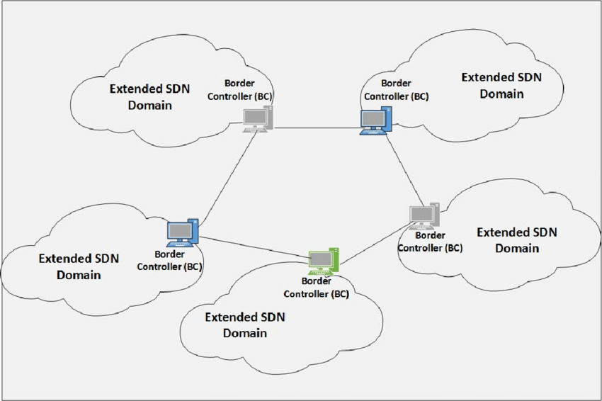
Рисунок. 1.10 – Мультидоменна мережа SDN

SDN мережа може складатися з кілька SDN доменів (малюнок 1.7), керованих окремими SDN контроллерамі, і включає як OpenFlowSDN домени, так і OverlaySDN домени, створені поверх існуючих IP і MPLS мереж. Така мережа керується за допомогою UNC (UnifiedNetworkCoordinator), що відповідає за синхронізацію роботи SDN контролерів і функціонування VTN в рамках єдиної хмарної мережевий інфраструктури. Можливість перебудови фізичної мережі без переривання обслуговування в віртуальних мережах.
Підвищення безпеки за рахунок повної ізоляції віртуальних мереж одного від одного. Візуалізація трафіку в фізичної і логічних мережах дозволяє спростити експлуатацію, прискорити виявлення і усунення несправностей і спростити моніторинг SLA. Збільшення надійності мережі за рахунок самовідновлення і автоматичного перерозподілу потоків трафіку.
SDN архітектура підтримує набір API (відкритий інтерфейс програмування), який робить можливим реалізацію загальних мережних сервісів, керування пропускною здатністю, управління трафіком, оптимізацію процесорного навантаження, всі форми управління політиками та користувацькі налаштування для забезпечення всіх вимог користувачів щодо рівня якості обслуговування [1-6]. За допомогою відкритих API можна управляти мережею та процесами, що в ній протікають, реалізуючи мережні сервіси та додаткові можливості, не вдаючись в деталі їх реалізації, що дозволяє оптимізувати використання мережних та обчислювальних (серверних) ресурсів (рис. 1.11). Таким чином, основна ідея SDN полягає передачі ряду основних керуючих функцій від операційних систем вузлів (маршрутизаторів та комутаторів) ТКМ до спеціального контролера (сервера) або множини таких контролерів мережної операційної системи. Концепція SDN передбачає створення єдиного, незалежного від виробника інтерфейсу обладнання між платформою управління та платформою передачі даних, а також віртуалізацією фізичних ресурсів мережі.

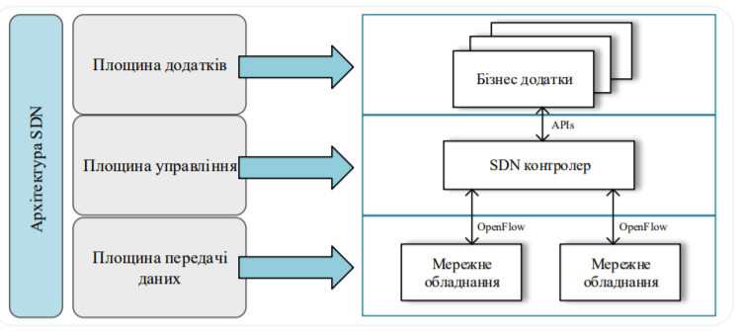
Рисунок 1.11 – Архітектура технолгії SDN

До основних переваг SDN можна віднести:
- підвищення ефективності управління мережею;
- підвищення безпеки мережі;
- покращення гнучкості управління мережею та її ресурсами;
- підвищення конкурентоздатності мережного програмного забезпечення та комутаційного обладнання;
- покращення рівня якості обслуговування.
Підвищення продуктивності мережі за рахунок стабільної роботи при 100-відсотковому завантаженні каналів, а також оптимізації та підвищення надійності за рахунок різних топологій. Відсутність безлічі характерних для існуючих мереж топологічних, архітектурних обмежень і правил, пов'язаних з різними протоколами. Наприклад, в рамках єдиної фізичної мережі можуть існувати ідентичні віртуальні IPсеті, а всередині однієї VTN (Virtual Tenant Network) можно агрегувати трафік з різних VLAN, окремих хостів або фізичних портів, IPv4 і IPv6 підмережі і т.д.
Динамічний меппінг, тобто автоматичне створення інтерфейсу для VTN при появі трафіку з заданим ознакою в заданій зоні дії (фізичні комутатори / порти). Це дозволяє динамічно перемаршрутізіровать потоки трафіку при перемиканні фізичного пристрою або міграції віртуальної машини з однієї точки мережі в іншу.
Поділ повністю автоматизованої функції адміністрування фізичної мережі і функцій по створенню, налаштування і управління віртуальними мережами, які можуть бути частково або повністю делеговані користувачам (NaaS – мережа як послуга).
В ході проведено аналізу встановлено, що на теперішній час активно використовуються декілька основних функціональних варіантів побудови SDN архітектур, які відрізняються способом розподілу функцій контролю (управління) та передачі даних в мережі (рис. 1.12). Архітектура з розподіленим контролем (рис. 1.2. а) – це традиційна TCP/IP мережа в якій функції управління та передачі даних реалізуються в межах операційної системи на кожному з маршрутизаторів ТКМ окремо.
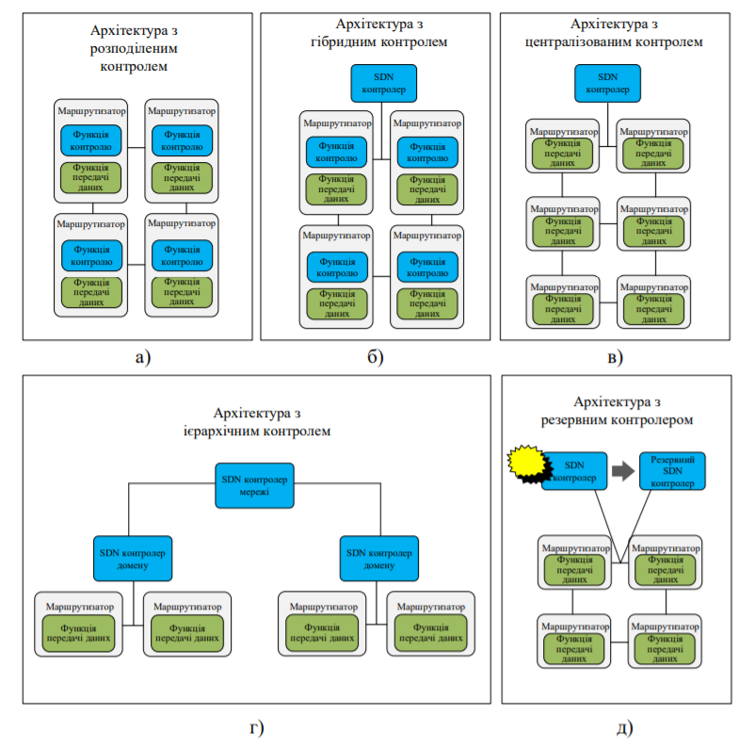
Рисунок 1.12 – Варіанти SDN архітектури

SDN архітектура з гібридним контролем (рис. 1.2 б) передбачає делегування основних функцій контролю від маршрутизаторів до SDN-контролера. Завдяки використанню гібридного контролю деякі задачі реального масштабу часу щодо управління трафіком все ще розв’язуються на маршрутизаторах, а ряд задач перекладається на SDN-контролер. В межах SDN з гібридним контролем традиційні мережні протоколи транспортної або локальної мережі та SDN-протоколи функціонують в одній і тій же ТКМ. Подібна архітектура дозволяє впроваджувати новітні SDN-рішення, такі як OpenFlow, в дещо застарілі середовища без повної перебудови мережної архітектури.
SDN-архітектура з централізованим контролем – це базова архітектура програмно-конфігурованих мереж, в якій функції контролю повністю передані з маршрутизаторів транспортної мережі на контролери мережної операційної системи (рис. 1.2 в). SDN з централізованим контролем дозволяє значно покращити мережну гнучкість завдяки програмованості та автоматизації, значно знижуючи витрати на мережні операції. Проте централізовані рішення нерідко мають невисоку надійність та масштабованість. З огляду на ці проблеми, на практиці переходять до реалізації принципів ієрархічного контролю мережі. Ця архітектура (рис. 1.2 г) заснована на введенні багаторівневої ієрархії контролерів, коли за функціональність кожного домену ТКМ відповідає SDN-контролер домена. SDN-контролер мережі в цілому здійснює координацію роботи контролерів доменів для підвищення ефективності розподіленого управління мережею. SDN-архітектура з резервним контролером, впровадження якої також націлено на підвищення надійності мережних рішень, передбачає введення додаткового SDN-контролера, на який перекладаються функції основного контролера при виході останнього з ладу (рис. 1.2 д). Натепер сучасні ТКМ використовують досить широкий функціонал технологічних засобів щодо управління трафіком з метою підвищення рівня якості обслуговування, які реалізуються на всіх рівнях еталонної моделі взаємодії відкритих систем (OSI). При цьому важливо забезпечити адаптацію цих рішень під різні варіанти архітектур SDN-мереж (рис. 1.12).
З огляду на новизну концепції програмно-конфігуруються мереж, її розвиток і впровадження потребує вдосконалення існуючих телекомунікаційних технологій і їх адаптацію під нові умови. І в першу чергу це стосується завдань маршрутизації, які в SDN вирішуються більш централізовано на спеціальних серверах, які є більш продуктивними ніж традиційні IPмаршрутизатори. Це дозволяє використовувати більш ефективні і, одночасно, більш складні з обчислювальної точки зору протоколи маршрутизації. Виходячи з аналізу існуючого стану зазначеної проблеми, до основних вимог, що висуваються до перспективних рішень в цій галузі, перш за все відносять: забезпечення збалансованого завантаження (використання) доступного мережного ресурсу, заснованого на реалізації багатошляхової маршрутизації та орієнтованого на покращення рівня QoS; детальне врахування особливостей структурної та функціональної побудови ТКМ при формуванні маршрутних метрик; підвищення масштабованості рішень щодо резервування мережного ресурсу, направленого на мінімізацію використання пропускної здатності каналів зв’язку мережі; орієнтація на потокові підходи та методи, в рамках яких основна увага приділяється не окремим пакетам, а їх потокам; підвищення рівня погодженості рішень щодо маршрутизації та резервування мережного ресурсу при забезпеченні гарантованої якості обслуговування. Таким чином, актуальності набуває наукова задача, пов’язана з оптимізацією процесів ієрархічної маршрутизації шляхом розробки та вдосконалення математичних моделей і методів ієрархічно-координаційної маршрутизації в програмно-конфігурованих телекомунікаційних мережах.

Висновки до першого розділу

Відомі протоколи ієрархічної маршрутизації в даний час ґрунтуються на досить простих комбінаторних алгоритмах пошуку найкоротшого шляху на графі, за допомогою якого описується структура ТКМ, і не враховують в явному вигляді ієрархічність побудови мережі. Це значно знижує ефективність функціонування ТКМ і передбачає перегляд і вдосконалення існуючих моделей і методів ієрархічної маршрутизації, на яких засновані відомі протокольні рішення.
Ієрархічна маршрутизація знайшла своє широке застосування як IP-мережах, які служать транспортної основою мереж наступного покоління (Next Generation Network, NGN), так і в мережах, побудованих на базі технології ATM. Ієрархічна маршрутизація передбачає декомпозицію вихідної ТКМ на безлічі підмереж різного рівня ієрархії. При цьому в технології IP в якості подібних підмереж верхнього рівня можуть виступати автономні системи , а приміром підмереж нижнього рівня можуть служити OSPF-області (OSPF areas) або IS-IS- зони (IS- IS areas), на які, в свою чергу, можуть розбиватися AS, маршрутизатори яких функціонують під управлінням протоколів OSPF або IS-IS відповідно. В ATM-технології за реалізацію ієрархічної маршрутизації відповідає протокол PNNI, що передбачає декомпозицію ATM-мережі на велику кількість кластерів (доменів).
Основним недоліком вже реалізованих на практиці технологічних рішень, що стосуються ієрархічна маршрутизація, є те, що протоколи OSPF, IS-IS і PNNI переважно базуються лише на топологічній (структурній) ієрархії ТКМ, яка, на жаль, не підкріплена ієрархією функціональною. Це проявляється насамперед у тому, що дані протоколи використовують ніяк неадаптовані під багаторівневі рішення, але досить прості з обчислювальної точки зору комбінаторні алгоритми (Дійкстра і ін.) пошуку найкоротшого шляху на графі, яким, як правило, описуються підмережі нижнього рівня. Так, наприклад, в протоколах OSPF, IS-IS і PNNI використовується алгоритми Дійкстра (Dijkstra), а протокол BGP заснований на алгоритмі Беллмана-Форда. В даних алгоритмах не проводиться в явному вигляді облік характеристик маршрутизованих потоків пакетів, а відповідно і фактичної завантаженості інтерфейсів маршрутизаторів мережі. Це негативно позначається насамперед на ефективності використання міжмережевого ресурсу, на який можуть претендувати в ході багаторівневої маршрутизації потоки різних доменів. Вище зазначені будуть детальніше розглядатися у наступному розділі роботи.
Також ці протоколи було розроблені тоді коли технології ще не використовувались на повну потужність, в той час як зараз можна використовувати більш складні та ресурсозатратні методи та протоколи.
Вихід із становища бачиться в переході до декомпозиційних потокових моделей, що дозволяють найбільш адекватно описати процеси ієрархічної маршрутизації в сучасних телекомунікаційних мережах. При цьому в ході розробки методу ієрархічної маршрутизації важливо максимально відмовитися від евристичного підходу, а використовувати теоретично обґрунтовані рішення, засновані на обліку постулатів і принципів добре апробованої теорії ієрархічних багаторівневих систем. Відмінною рисою даного підходу є введення на повернемо ієрархічному рівні процедури координації рішень, одержуваних на нижньому рівні – рівні доменів, для максимального наближення якості кінцевих результатів до централізованої маршрутизації зі збереженням розмірності маршрутних завдань нижнього рівня, характерних для децентралізованої (розподіленої) маршрутизації.
Також більшість вищеописаних протоколів було розроблені коли технології мали обмежену потужність, тому більшість з них занадто прості та ергономічні. Зараз же коли технології зробили крок далеко вперед, треба використовувати технології хоч и складніші, але більш досконалі, швидкі та гнучкі.
Програмно конфігурована мережа – прямий доказ цього, в якій все управління винесено з мережевих пристроїв на окремий сервер або набір серверів. Управління трафіком відбувається на основі спеціалізованих протоколів, які оперують поняттям потік і можуть здійснювати різні дії з ним (дозволити, заборонити, перенаправити, переписати поля в пакетах і т.д.).
Основними перевагами таких мереж є підвищення продуктивності мережі за рахунок стабільної роботи при 100-відсотковому завантаженні каналів, а також оптимізації та підвищення надійності за рахунок різних топологій. Відсутність безлічі характерних для існуючих мереж топологічних, архітектурних обмежень і правил, пов'язаних з різними протоколами.

2 ДОСЛІДЖЕННЯ МЕТОДУ ІЄРАРХІЧНО-КООРДИНАЦІЙНОЇ МІЖДОМЕННОЇ МАРШРУТИЗАЦІЇ

2.1 Огляд математичних методів та алгоритмів пошука шляху

Ефективність протоколів маршрутизації, багато в чому залежить від математичних моделей, які покладені в їх основу. Як відомо, математичне моделювання описує об’єкт мовою математики, а дослідження моделі проводиться з використанням тих чи інших математичних методів . Математичне моделювання дозволяє описати той чи інший процес, зробити кількісний аналіз, а також передбачити поведінку системи при різних умовах. При моделюванні процесу маршрутизації використовуються оптимізаційні моделі, в рамках яких визначаються найкращі з точки зору певного критерію (вартості використання каналів зв’язку, пропускної спроможності каналів, довжини маршруту та ін.) параметри об’єкта, що моделюється (наприклад, розподілу інтенсивності потоку по каналах мережі). До математичних моделей висуваються наступні вимоги:
1. Адекватність. Модель повинна повною мірою відповідати модельованого об'єкту або процесу, або частково відповідати лише тієї його стороні, яка підлягає вивченню. Для перевірки адекватності моделі порівнюють результати математичного моделювання з результатами натурного експерименту, або з результатами, одержуваними на апробованих моделях.
2. Достовірність. Модель повинна досить точно відображати найбільш істотні сторони модельованих процесів і властивих їм закономірностей.
3. Простота і оптимальність побудови моделі. Якщо існує можливість вибору між різними моделями, які дозволяють отримати однакові результати, очевидно, з цих моделей доцільно вибирати найбільш просту.
4. Ефективність машинної реалізації моделі (оперативність). Ця вимога, насамперед, пов’язано із забезпеченням високого швидкодії програм.
5. Можливість моделювання з різними масштабами часу.
6. Адаптивність. Завдяки адаптивності вдається пристосовуватися до різних зовнішніх обурюють факторів в широкому діапазоні зміни впливів зовнішнього середовища.
7. Відкритість системи. Здатність окремих моделей і системи в цілому до вдосконалення, що забезпечується заміною окремих блоків новими.
8. Оперативність за термінами створення.
9. Цілеспрямованість. Модель завжди відображає тільки деякі аспекти системи, які обираються дослідником для включення в модель в залежності від того, наскільки ці аспекти істотні з точки зору вирішення основного завдання. Вибір мети, таким чином, визначає характер всієї подальшої роботи, пов'язаної з побудовою і використанням моделі, а також корисність і надійність одержуваного результату.
10. Універсальність. Визначається в основному числом і складом врахованих в моделі зовнішніх і вихідних параметрів і ін.
В загальному випадку в основу протоколів маршрутизації покладаються два основні типи моделей маршрутизації: графові або потокові. В графових моделях математичний опис особливостей структурної побудови телекомунікаційних мереж здійснюється у вигляді графа з подальшим використанням комбінаторних алгоритмів пошуку множини найкоротших шляхів між заданими парами вузлів мережі. В основу сучасних протоколів маршрутизації покладені саме графові моделі.
Найбільш ефективними та поширеними комбінаторними алгоритмами для розрахунку шляхів в графових моделях є алгоритми: Дейкстри, Беллмана-Форда, Флойда-Уоршела [11].
Алгоритм Дейкстри характеризується тим, що дозволяє знаходити оптимальні маршрути і їх довжину між заданою вихідної вершиною і усіма іншими вершинами графа. Недолік алгоритму полягає в тому, що при наявності в графі ребер / дуг з негативними вагами, його робота буде некоректної [3, 4]. Отже, використовувати даний алгоритм при рішенні задач, в яких передбачається наявність негативних, тобто збиткових маршрутів, не представляється можливим. Крім того при роботі даний алгоритм не передбачає петель, однак він не накладає обмеження на вид графів для яких буде використовуватися.
Принцип роботи алгоритму Дейкстри полягає в наступному:
1) Створюються два масиви, один з яких буде зберігати інформацію
про те, переглянуло вершина чи ні і другий, в який по ходу роботи програми будуть заноситися довжини знайдених найкоротших шляхів. При цьому спочатку всі вершини відзначаються що не відвідані, а в масив з шляхами, які будуть знайдені, заносяться такі великі числа, які свідомо будуть більше довжини будь-якого з знайдених потенційних шляхів;
2) Довжина шляху для вершини, яка є стартовою, заноситься в масив спочатку і буде рівною 0;
3) Знаходяться такі суміжні вершини, які є сусідами для стартовою вершини, тобто мають ребра, що з'єднують їх з вихідної вершиною.
4) Для кожної зі знайдених вершин вираховується вартість
маршруту від стартової вершини, отримані довжини заносяться в відповідний масив, при цьому кожне з нових значень порівнюється з уже знаходяться в масиві даними і заноситься тільки в тому випадку, якщо нова довжина менша за попередню;
5) Вершина, для якої на попередньому етапі були знайдені суміжні вершини, відзначається як відвідана;
6) З суміжних з вихідної вершин, вибирається нова вершина, шлях до якої мінімальний з стартовою вершини;
7) Для обраної вершини виконуються всі попередні кроки, так само як і для стартової.
8) Алгоритм виконується до тих пір, поки всі вершини, які можуть бути досягнуті з стартовою вершини не будуть відзначені як відвідані.
Завдання про найкоротший шлях з фіксованою вершини до кожної з інших вершин графа (при цьому вага дуг може бути негативним) дозволяє вирішити алгоритм Беллмана-Форда. Гідність даного алгоритму полягає в тому, що він дозволяє визначити наявність негативного циклу в графі, тобто такого циклу, в якому ваги входять до нього дуг в сумі представляють негативне число. Однак в силу того, що кожен черговий прохід по негативному циклу, лише покращує значення мінімального шляху, який потрібно знайти. Таким чином, необмежене число поліпшень унеможливлює знаходження одного конкретного значення, що є оптимальним. Отже, алгоритм Беллмана-Форда НЕ застосуємо до графів, в яких існують негативні цикли, однак в модифікованому вигляді він дозволяє визначити їх наявність [7, 8]. Крім того алгоритм Беллмана-Форда не використовується для графів у яких відсутні ваги.
Рішення задачі знаходження найкоротшого шляху, за допомогою даного алгоритму, грунтується на методі динамічного програмування, тобто розбитті однією основою завдання на типові підзадачі меншого розміру, знайти для них оптимальні рішення і використовувати знайдені відповіді для досягнення бажаного результату, тобто рішення вихідної задачі.
Визначення найкоротшого шляху для однієї окремо взятої вершини, до будь-якої інший в графі і є рішенням для кожної з таких підзадач.
Послідовність дій при виконанні алгоритму полягає в наступному:
1) Створюється масив, який буде містити значення найкоротших шляхів з однієї вершини в іншу. На початку роботи алгоритму всім елементам даного масиву привласнюються деякі великі значення, які свідомо не можуть бути більше будь-якої з знайдених в подальшому довжин шляхів.
2) Так як шлях з стартовою вершини в саму себе дорівнює 0, це значення
записується в створений масив.
3) За допомогою двох циклів на кожній фазі проглядаються всі ребра графа, і алгоритм намагається зробити релаксацію уздовж кожного ребра заданої вартості. Це означає, що на кожному кроці здійснюється перевірка дозволяє поліпшити значення в масиві довжин і якщо довжина знайденого шляху буде менше довжини записаної раніше, то це значення перезаписується.
4) Таким чином, для конкретної, заданої спочатку вершини знаходяться шляху з мінімальною довжиною до всіх інших вершин.
Алгоритм Флойда-Уоршелла дозволяє обчислити значення найкоротших шляхів з кожної вершини графа до кожної, використовуючи метод динамічного програмування [5, 6]. Даний алгоритм може використовуватися тільки на зважених графах, з позитивними і негативними вагами ребер. При цьому в графах повинні бути відсутніми негативні цикли.
Дії при реалізації алгоритму полягають в наступному:
1) Формується матриця суміжності, значення якої в ході роботи алгоритму будуть змінюватися. Кожному елементу даної матриці присвоєно вагу відповідного ребра. Так само створюється матриця, в кожному елементі якої буде записаний номер вершини, з якої можна потрапити в цю вершину. Дана матриця знадобиться для того що б відновити сам шлях.
2) По головній діагоналі матриця заповнюється 0, всім іншим елементам мають значення 0, присвоюється деяке велике число.
3) Далі виконується ключова частина алгоритму, яка складається з трьох циклів, тобто перебираються всі пари вершин. Кожна з пар перевіряється за допомогою умови, яке дозволяє визначити чи існує шлях з першої вершини в другу, через третю вершину і менше цей шлях того шляху, який був знайдений раніше. У разі виконання умови перераховуються довжини найкоротших шляхів між даними вершинами.
Основною перевагою комбінаторних алгоритмів розв’язку задачі пошуку найкоротшого шляху є невисока і заздалегідь відома обчислювальна складність їх реалізації. Одним з основних недоліків графових моделей є те, що вони не враховують тип трафіка, що циркулює в мережі. Тому, з огляду на багатопотоковий характер сучасного трафіка, при моделюванні задач маршрутизації все частіше переходять від графових до потокових моделей.
Потокові моделі, в свою чергу, одночасно з розрахунком множини шуканих шляхів формалізують рішення задачі балансування навантаження за цими шляхами. Більшість потокових задач можуть бути сформульовані у формі оптимізаційних задач математичного програмування.
Серед засобів потокових моделей можна виділити [16]:
- мережеве моделювання;
- моделі, засновані на мережах масового
обслуговування;
- моделі, засновані на використанні
інтегрально диференціальних і різницевих
рівнянь стану ТКС;
- тензорні моделі з підтримкою гарантованою QoS.
Мережеве моделювання в порівнянні з комбінаторними методами розрахунку графових моделей ТКС дозволяє отримати теоретичні результати і обчислювальні алгоритми, в яких більш повно проводиться облік параметрів трафіків, що важливо при вирішенні задач забезпечення QoS. У мережевих моделях кожна дуга характеризується трьома параметрами: мінімальним значенням потоку, який може протікати по дузі (нижня межа); пропускною спроможністю, яка показує, який максимальний потік можна передавати по дузі (верхня межа); вартістю передачі одиниці потоку по даної дузі [24-26].
При аналізі рішень задач МПМ (максимальник поток мережі) нерідко виникає необхідність в обчисленні оптимального значення функції потоку, що протікає від джерела до стоку, що, як правило, пов'язане з однопродуктовим потоком, оскільки потоки в дугах мережі відповідають потокам деякого однорідного продукту. Ключову роль в мережевому моделюванні грає теорема про максимальний потік, запропонована Фордом і Фалкерсоном [24]: для будь-якої мережі з одним джерелом і одним стоком величина максимального потоку від джерела до стоку дорівнює величині мінімального розрізу. Алгоритми, які знаходять максимальний потік, крім того, дозволяють визначити мінімальний розріз. Тим самим, по-перше, для завдання максимізації потоку стають наочно видно «вузькі місця », і, по-друге, з'являється можливість вирішувати деякі завдання про оптимальні розбитті (розрізання) мереж. З'ясувалося, що алгоритми і мінімаксні теореми для різних завдань близькі один до одного і фактично є конкретизація алгоритму збільшують шляхів і теореми про максимальний потік і мінімальному розрізі Форда і Фалкерсона. Завдяки цьому стало можливим сконцентрувати зусилля на побудові ефективних потокових алгоритмів.
Деякі комбінаторні задачі, що виникли як завдання на графах і матрицях, допускають потокову інтерпретацію і можуть бути вирішені за допомогою одно- або багаторазового перебування максимального потоку в мережі. Потоковий підхід до комбінаторних завданням був також розвинений Фордом і Фалкерсоном [24] і застосований до завдань балансування навантаження [28]. Для багатьох завдань було встановлено важливе однаковість як в доказах мінімаксний теорем – аналогах теореми про максимальний потік і мінімальному розрізі, так і в методах вирішення – аналогах методу збільшення шляхів Форда і Фалкерсона.
Тим самим створення нових алгоритмів знаходження максимального потоку в мережі фактично означає поява нових алгоритмів вирішення комбінаторних потокових завдань.
На відміну від комбінаторних алгоритмів мережеві методи більш адаптовані під рішення багатополюсних і (або) багатопродуктових завдань, що пов'язано з одночасним розрахунком множини шляхів в мережі.
Правда основним засобом вирішення багатополюсних завдань є редукція до задачі про максимальний потоці в мережі з одним джерелом і одним стоком або до кількох таких завдань [24, 29]. Потокові багатополюсні завдання (завдання знаходження потоку максимальної сумарної потужності, завдання на допустимість, задача про знаходження допустимого потоку максимальної потужності) можуть бути безпосередньо інтерпретовані під завдання МПМ.
У мережах з неорієнтованими дугами потік по дузі може протікати в будь-якому напрямку. У разі, коли потік однопродуктовие, неорієнтовану дугу можна замінити двома протилежно спрямованими дугами. Для перенесення розглянутих результатів на неорієнтовний випадок досить кожну гілку замінити двома дугами, інцидентними тим же вершин, що йдуть у взаємно протилежних напрямках і мають однакові пропускні спроможності. Це можна зробити завдяки тому, що потоки, що протікають по протилежних напрямках, поглинають один одного.
Однак при моделюванні багатопродуктових мереж виникають певні складнощі, тому що для багатопродуктового потоку таку заміну зробити не можна з огляду на те, що потоки різних продуктів, протікають по протилежних напрямках, що не поглинають один одного, а сумуються, і сумарна величина потоку не повинна перевищувати пропускну здатність дуги.
В рамках мережевих моделей завдання про максимальний багатопродуктовий потік, так само як і завдання про багатопродуктовий поток мінімальної вартості, є досить складним. Їх рішення забезпечені тільки для ряду специфічних випадків. Наприклад, в результаті рішення задачі (алгоритм Гомори-Ху) [29] визначаються максимальні потоки між усіма вузлами мережі (багатополюсний максимальний потік), але без врахування впливу один на одного. Така ж ситуація і в задачі про багатополісний ланцюг з максимальною пропускною здатністю.
Розв'язні багатопродуктової завдання в орієнтованих мережах зводяться до однопродуктовим багатополюсним завданням [24]. Існує підхід, при якому для вирішення многопродуктового задачі досить вирішити модельну однопродуктову задачу, а потім розділити побудований однопродуктовий потік на складові. Однак подібний підхід в додатку до завдань МПМ не є адекватним. Це проявляється в тому випадку, коли один і той же вузол є джерелом і стоком потоків різних продуктів. Результативні рішення вдалося отримати лише для випадку двухпродуктовой неориентированной задачі (завдання Ху). Для завдання Ху існує і може бути ефективно побудований потік, максимізуючий разом із сумарною потужністю потужність потоку будь-якого продукту [25, 28].
Потокові ж моделі традиційно забезпечують адекватну формалізацію рішення задач розподілу потоків по попередньо розрахованим шляхах відповідно до обмежень на QoS, отриманих на основі використання тензорних моделей ТКС.
З точки зору здійснення пошуку маршруту розрізняють маршрутизацію «від джерела» (source routing) та покрокову (hop-by-hop) маршрутизацію з обробкою маршрутної інформації на проміжних вузлах. При маршрутизації «від джерела» пошук шляхів для передачі пакетів здійснює приграничний маршрутизатор транспортної мережі. У такому випадку транзитним вузлам залишається лише здійснити передачу пакета без додаткової обробки та побудови своєї таблиці маршрутизації.
Перевагою даного методу є орієнтація на забезпечення QoS «з кінця в кінець», так як маршрут в ході передачі пакетів, як правило, не змінюється. До недоліків методу можна віднести відносно невисоку реакцію за зміни в стані мережі. При використанні покрокової маршрутизації кожен маршрутизатор може змінити маршрут передачі пакета, забезпечуючи краще балансування та більш повне врахування стану мережі на момент проходження пакета через даний маршрутизатор. Проте функції щодо забезпечення QoS гарантій досить ускладняються, так як не можливо прогнозувати яким саме маршрутом пакет буде доставлено до отримувача. В свою чергу, проміжний вузол вже направляє пакет до отримувача. При об’єднанні переваг цих двох методів може бути запропонована гібридна послідовна маршрутизація «від джерела». При цьому маршрутизатор-відправник шукає шляхи, що не перетинаються, до адресата через проміжні вузли і спочатку відправляє пакети їм, а звідти вони будуть передані до отримувача. При цьому важливим моментом є вибір ключових вузлів, через який здійснюється передача.
В залежності від типу використаного методу (алгоритму) маршрутизації протоколи діляться на чотири види:
1. Дистанційно-векторні протоколи (засновані на алгоритмі DVA – англ. Distance vector algorithm) використовують для пошуку найкращого шляху відстань до віддаленої мережі, цей маршрут рахується зваженою кількістю переприйомів (hop) пакету. Вектор визначає напрямок до віддаленої мережі. Прикладами дистанційно-векторних протоколів маршрутизації є RIP і IGRP.
2. Протоколи стану каналів зв’язку (засновані на алгоритмі LSA – англ. Link state algorithm) створюють три окремі таблиці. Одна з них відстежує безпосередньо підключених сусідів, друга – визначає топологію всієї об’єднаної мережі, а третя є таблицею маршрутизації. Маршрутизатор, що діє за протоколом стану каналу зв’язку, має більше відомостей про об’єднану мережу, ніж будь-який дистанційно-векторний протокол. Прикладом протоколів стану каналів є протоколи OSPF та IS-IS.
3. Гібридні (Hybrid) протоколи намагаються використовувати переваги протоколів стану каналу та дистанційно-векторних протоколів. Прикладом гібридного протоколу є EIGRP.
4. Протоколи вектору шляху (path-vector algorithm) використовується при міждоменній маршрутизації. Принцип маршрутизації вектору шляху аналогічний принципу маршрутизації дистанційно-векторних протоколів.
Виходячи з порівняльно аналізу протоколів маршрутизації, можна зробити наступні висновки: до переваг дистанційно-векторних протоколів можна відзначити їх простоту. А підвищена надійність при передачі дистанційних векторів між сусідніми маршрутизаторами виключає необхідність періодичного повторення повних таблиць маршрутів. До недоліків цих протоколів можна віднести:
1. Недоступність у великих мережах через обмежену кількість переприйомів.
2. Обмін інформацією відбувається згідно таймеру оновлень, тому нова маршрутна інформація не надсилається, доки таймер не має терміну дії.
3. В мережах з великою кількістю вузлів обмін великих за обсягом таблиць відбувається повільно.
4. Навантаження на процесори і канали зв'язку негативно впливають на продуктивність мережі.
5. Повільна конвергенція мережі, що може стати фактором утворення петель при зміні топології.
Протоколи маршрутизації на основі стану каналу використовують в роботі модель розподілених баз даних і вважаються більш складними протоколами маршрутизації. Протоколи з аналізом стану каналу працюють на основі обміну між маршрутизаторами спеціальними повідомленнями, які називаються звітами про стан каналу. У цих звітах міститься інформація про з’єднання на вузлах домену маршрутизації. Це означає, що на маршрутизаторах, де запущені протоколи аналізу стану каналу, не проводиться обмін маршрутними таблицями, як це робиться в дистанційно-векторних протоколах. Замість цього маршрутизатори обмінюються інформацією про найближчих сусідів і про мережі, а також відомостями про метрику для кожного свого з’єднання. Перевагами протоколів даного класу є:
1. Відсутні обмеження на кількість переприйомів, що складають маршрут.
2. Надаються відомості про пропускні здатності каналів зв’язку.
3. Краща конвергенція.
4. Покращена ієрархічна структура.
5. Висока масштабованість рішень.
Розподілена та централізована маршрутизація неминуче ускладняються при зростанні кількості вузлів та підвищенні QoS-вимог. Вирішення цієї проблеми – перехід до ієрархічного представлення мережі. Ієрархічна маршрутизація представлена в IP-мережах, наприклад, протоколами BGP та OSPF.

2.2 Опис моделі телекомунікаційної мережі

У даній роботі було досліджено метод ієрархічно-координаційної міждоменної маршрутизації [34].
Відмінною рисою даного підходу є введення на верхньому ієрархічному рівні процедури координації рішень, одержуваних на нижньому рівні – рівні доменів, для максимального наближення якості кінцевих результатів до централізованої маршрутизації зі збереженням розмірності маршрутних завдань нижнього рівня, характерних для децентралізованої (розподіленої) маршрутизації.
Особливістю досліджуваної моделі є її декомпозиційні уявлення з формулюванням умов міждоменной взаємодії, виконання яких гарантувало зв'язність розрахунків міждоменних шляхів.
В основу досліджуваного метода ієрархічної маршрутизації було покладено вирішення оптимізаційної задачі по розрахунку вектора маршрутних змінних, у ході використання було отримано критерій оптимальності отриманих рішень. Цільова функція чисельно характеризує сумарні витрати на організацію процеса міждоменної маршрутизації. Також було використано принцип цільової координації.
Таким чином загальна проблема була сформульована. На нижньому етапі відбувається розрахунок маршрутних змінних, представлених векторами x.
Досліджуваний метод міждоменной маршрутизації заснований на використанні принципу цільової координації, що гарантує збіжність координуючої процедури за кінцеве число ітерацій. При наближенні значень координат градієнта до нуля буде забезпечуватися зв'язність міждоменних маршрутів.
Нехай структура ТКМ представлена у вигляді орієнтованого графа G = (M, E) де M – це множина вершин графа, котрі моделюють маршрутизатори мережі, а E – множина ребер графа, моделюючі канали зв’язку. Означимо через K множину потоків, циркулюючих в мережі, тоді |K| = K потужність множини K, кількісно характеризує загальну кількість потоків в ТКМ. Для кожного k -го потоку ( k ∈ K ) вважається відомою його середня кількість пакетів (інтенсивність) − λ^{k} , виміряна в пакетах в секунду (1/c).
У ході розробки декомпозиційної моделі міждоменної маршрутизації, припустимо, що телекомунікаційна мережа складається з N взаємопов'язаних між собою підмереж – доменів. Тоді, нехай кожен p-й домен в ТКМ описується за допомогою підграфа $G^{P}=(M^{P},E^{P})$ графа G, де $M^{P}=(M_{i}^{p},i=1,m_{p})$ − множина маршрутизаторів р-ого домену, а $m_{p}$ – їх загальна кількість в домені. $E^{P}=\{ E_{i,j}^{p}$; i,j = 1, $m_{p}$, i≠ j} – це множина каналів, що з’єднують маршрутизатори р-го домена (рис 2.1).
Кордон доменів проходитиме через маршрутизатори зв’язку, що можуть одночасно належати кільком доменам. Також для кожного домена визначимо множину прикордонних маршрутизаторів $B^{p}$, де $B^{p}⊂M^{p}$, через які потоки надходять або виходять з даного домену. В свою чергу множину $B^{p}$ також можна розділити на дві підмножини : $B_{in}^{p,k}$ − підмножина прикордонних маршрутизаторів, через які к-й потік надходить в р-й домен. $B_{out}^{p,k}$ − підмножина прикордонних маршрутизаторів, через які к-й потік виходить з р-ого домена. Для кожного каналу зв’язку р-го домену через $φ_{i,j}^{p}$ позначимо його пропускну здатність, вимірювану в пакетах на секунду (1/c). Структуру представлено на рис.2.1:

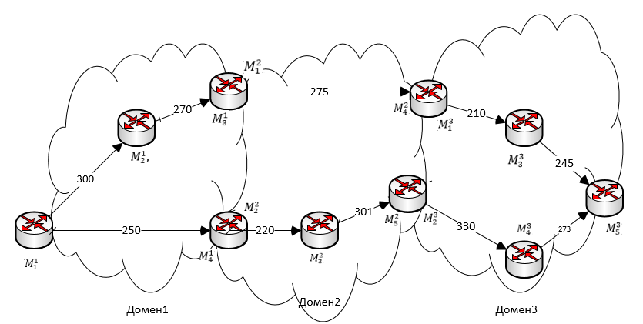

Рисунок 2.1 − Структура ТКМ, що містить декілька доменів, у вигляді орієнтованого графа

Для кожного маршрутизатора необхідно виконати умову збереження для кожного k-го потоку для забезпечення зв’язності маршрутів, що розраховуються.

$$\left\{\begin{aligned}\sum_{B_{in}^{p,k}∈B^{p}}{\left(\sum_{E_{i,j}^{p}∈E^{p}}{x_{\left(i,j\right)}^{p,k}-\sum_{E_{j,i}^{p}∈E^{p}}{x_{\left(j,i\right)}^{p,k}}}\right)=1} \\ \sum_{E_{i,j}^{p,k}∈E^{p}}{x_{\left(i,j\right)}^{p,k}-\sum_{E_{j,i}^{p}∈E^{p}}{x_{\left(j,i\right)}^{p,k}}}=0 \\ \sum_{B_{out}^{p,k}∈B^{p}}{\left(\sum_{E_{i,j}^{p}∈E^{p}}{x_{\left(i,j\right)}^{p,k}-\sum_{E_{j,i}^{p}∈E^{p}}{x_{\left(j,i\right)}^{p,k}}}\right)=-1.}\end{aligned}\right. (2.1)$$

Система рівнянь (2.1) повинна виконуватися для кожного k-го потока пакетів в окремості, перша умова охоплює усі прикордонні маршрутизатори через які потік потрапляє в домен; друга умова вводиться для тих маршрутизаторів р-го домену, котрі для к-го потому є транзитними; третя умова повинна виконуватися для усіх прикордонних маршрутизаторів, через які к-ий потік виходить з р-го домену.
Крім того, з метою запобігання перевантаження каналів р-го домену мережі потрібно щоб виконувалась наступна умова:

$\sum_{k∈K}{λ^{k}}x_{\left(i,j\right)}^{p,k}≤φ_{\left(i,j\right)}^{p}, p=\overline{1,N.}$ (2.2)

де λ − середня кількість пакетів або інтенсивність (1/c);
$φ$ – пропускна здатність (1/c);
$x$ – маршрутні вектори (змінні).
При реалізації одно шляхової маршрутизації на маршрутні змінні накладаються обмеження виду:
$x_{\left(i,j\right)}^{p,k}∈\left\{0,1\right\} .$(2.3)

Маршрутні змінні (2.2), (2.3) є координатами відповідних маршрутних векторів, які відповідно до проведеної структурної декомпозицією підлягають функціональної декомпозиції:

$$\vec{x}= \left[\vec{\begin{aligned}x_{1} \\ \vec{x_{2}} \\ . \\ . \\ . \\ {\vec{x}}_{p} \\ . \\ . \\ . \\ \vec{x_{N}}\end{aligned}}\right]; \vec{x_{p}}= \left[\begin{aligned}\vec{x_{p}^{1}} \\ \vec{x_{p}^{2}} \\ . \\ . \\ . \\ \vec{x_{p}^{k}} \\ . \\ . \\ . \\ \vec{x_{p}^{K}}\end{aligned}\right];\vec{x_{p}^{k}}= \left[\begin{aligned}x_{\left(1,2\right)}^{p,k} \\ x_{\left(1,3\right)}^{p,k} \\ . \\ . \\ . \\ x_{\left(i,j\right)}^{p,k} \\ . \\ . \\ . \\ x_{\left(m_{p},m_{p}-1\right)}^{p,k}\end{aligned}\right], (2.4)$$

де $\vec{x}$ – це вектор маршрутних змінних, що визначають порядок маршрутизації потоків в ТКМ в цілому;
$\vec{x_{p}}$ – це це вектор, що визначає порядок маршрутизації всіх потоків, що циркулюють в p-му домені;
$\vec{x_{p}^{k}}$ – це це вектор, який визначає результат розв’язання задачі маршрутизації k-го потоку в p-му домені.
При розподільному розрахунку векторів $\overset{→}{X_{p}}$ и $\overset{→}{x_{p}^{k}}$ в межах кожного окремого р-го домена, важливо забезпечити зв’язність міждоменних маршрутизаторів різних доменів. Треба ввести додаткові умови міждоменної взаємодії:

$$C_{p,q}^{k}{\vec{x}}_{p}^{k}=C_{q,p}^{k}{\vec{x}}_{q}^{k}, p,q=\overline{1,n}, p≠q, k∈K, (2.5)$$

де $C_{p,q}^{k}$ – матрица взаємодії р-го та q-го доменів, що мають розміри $m_{p,q}×m_{x}^{p,k}$;
$m_{p,q}$ – число маршрутизаторів, через які проходить кордон між p і q доменом.
Для отримання більш наочного уявлення про структуру та зміст матриць взаємодії доменів, що вводяться до запропонованої моделі, розглянемо приклади формування подібних матриць на ряді мережних структур.
Візьмемо для приклада граф з рисунка 2.1. Нехай в першому випадку будемо розглядати структуру з двох доменів (Домен 1 і Домен 2) представлених на рисунку 2.2:
.
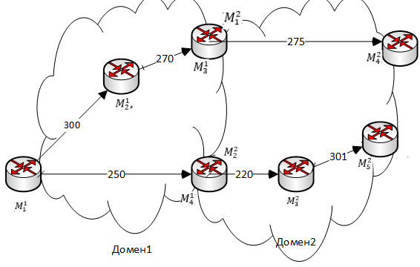
Рисунок 2.2 – Приклад структури ТКМ для отримання умов взаємодії першого та другого доменів

Кордон доменів проходить через 2 маршрутизатори які належать обом доменам. Для першого домена це маршрутизатори М1,3 та М1,4, а для другого – М2,1 та М2,2. Сформуємо вектори $x_{1}$ та $x_{2}$:

$\vec{x_{1}}=\left[\begin{matrix}x_{1,2} \\ x_{14} \\ \begin{matrix}x_{2,3}\end{matrix}\end{matrix}\right]$ та $\vec{x_{2}}=\left[\begin{matrix}x_{1,4} \\ x_{23} \\ \begin{matrix}x_{3,5}\end{matrix}\end{matrix}\right]$.
Умова взаємодії має вигляд :
Для маршрутизатора $М_{3}^{1}$ ($М_{1}^{2}$): $x_{2,3}=x_{1,4}$;
Для маршрутизатора $М_{4}^{1}$ ($М_{2}^{2}$): $x_{1,4}=x_{2,3}.$
У цьому випадку матриці взаємодії доменів мають симетричний розмір 2×3 та їх можна записати у формі:

$С_{1,2}$= $\left[\begin{aligned}0 0 1 \\ 0 1 0\end{aligned}\right] та С_{2,1}$= $\left[\begin{aligned}1 0 0 \\ 0 1 0\end{aligned}\right]$.

Також допускається запис:

$\left[\begin{matrix}x_{1,2} \\ x_{14} \\ \begin{matrix}x_{2,3}\end{matrix}\end{matrix}\right]$ * $\left[\begin{aligned}0 0 1 \\ 0 1 0\end{aligned}\right]$=$\left[\begin{matrix}x_{1,4} \\ x_{23} \\ \begin{matrix}x_{3,5}\end{matrix}\end{matrix}\right]*\left[\begin{aligned}1 0 0 \\ 0 1 0\end{aligned}\right]$.

Розглянемо и випадок коли кількість маршрутизаторів у доменах не симетрична на прикладі Домена 2 та Домена 3 (рис 2.3):

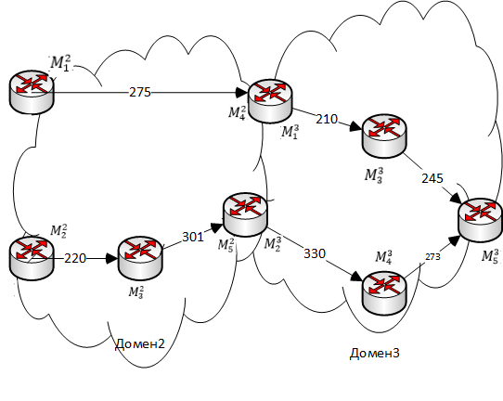
Рисунок 2.3 – Приклад структури ТКМ для отримання умов взаємодії другого та третього доменів

$\vec{x_{2}}=\left[\begin{matrix}x_{1,4} \\ x_{23} \\ \begin{matrix}x_{3,5}\end{matrix}\end{matrix}\right]$ а$\vec{x_{3}}=\left[\begin{matrix}x_{1,3} \\ x_{14} \\ \begin{matrix}x_{\begin{aligned}3,5 \\ x_{4,5}\end{aligned}}\end{matrix}\end{matrix}\right]$.

Умова взаємодії має вигляд :

Для маршрутизатора $М_{4}^{2}$ ($М_{1}^{3}$): $x_{1,4}=x_{1,3}$ ;
Для маршрутизатора $М_{5}^{2}$ ($М_{2}^{3}$): $x_{3,5}=x_{2,4}$ .
Матриці взаємодії можна записати у вигляді:

$С_{2,3}$= $\left[\begin{aligned}1 0 0 \\ 0 0 1\end{aligned}\right]{ та С}_{3,2}$= $\left[\begin{aligned}1 0 0 0 \\ 0 1 0 0\end{aligned}\right]$.

Також допускається запис:

$\left|\begin{matrix}x_{1,4} \\ x_{23} \\ \begin{matrix}x_{3,5}\end{matrix}\end{matrix}\right|$*$\left[\begin{aligned}1 0 0 \\ 0 0 1\end{aligned}\right]=\left|\begin{matrix}x_{1,3} \\ x_{14} \\ \begin{matrix}x_{\begin{aligned}3,5 \\ x_{4,5}\end{aligned}}\end{matrix}\end{matrix}\right|$*$\left[\begin{aligned}1 0 0 0 \\ 0 1 0 0\end{aligned}\right]$.

Опираючись на математичну модель (2.1-2.5) в основу метода ієрархічної маршрутизації буде покладено вирішення оптимізаційної задачі по розрахунку векторі маршрутних змінних у ході використання отримуємо критерій оптимальності отриманих рішень:

$$\min{F, F=\sum_{p∈N}{\sum_{k∈K}{({{\vec{x}}_{p}^{k})}^{t}H_{p}^{k}{\vec{x}}_{p}^{k}}}}, (2.6)$$

де Н – діагональна матриця вагових коефіцієнтів, координатами котрої виступають маршрутні метрики;
${[*]}^{t}$ – операція транспарування матриці.
Цільова функція F чисельно характеризує сумарні умовні витрати на організацію процесу міждоменної маршрутизації в ТКМ. Для надання шуканим рішенням властивостей ієрархічно-координаційної маршрутизації в ході розв’язання оптимізаційної задачі, пов’язаної з мінімізацією виразу при наявності обмежень (2.1)-(2.6), буде використано принцип цільової координації [20, 21]. Тоді, переходячи до задачі на безумовний екстремум:

minF=maxL ,

необхідно максимізувати по µ лагранжіан вигляду:
$$L=\sum_{p=1}^{N}{\sum_{k∈K}{({{\vec{x}}_{p}^{k})}^{t}}}H_{p}^{k}{\vec{x}}_{p}^{k}+\sum_{p=1}^{N}{\sum_{\begin{aligned}q=1 \\ q≠p\end{aligned}}^{N}{\sum_{k∈K}{{\vec{µ}}_{p.q}^{k}\left(C_{p,q}^{k}{\vec{x}}_{p}^{k}-C_{q,p}^{k}{\vec{x}}_{q}^{k}\right), (2.7)}}}$$

де µ – вектор множників Лагранжа;
$µ_{p,q}$ – підвектора вектора μ, віднесені до кожному з векторно-матричних умов взаємодії доменів (2.6).
Через те що в рамках цільової координації вектора розраховуються на верхньому й нижньому рівнях то рівняння 2.8 можна представити у вигляді наступної декомпозиційної форми:

$L=\sum_{p=1}^{N}{L_{p}}$,
$$L_{P}=\sum_{k∈K}{({{\vec{x}}_{p}^{k})}^{t}}H_{p}^{k}{\vec{x}}_{p}^{k}+\sum_{\begin{aligned}q=1 \\ q≠p\end{aligned}}^{N}{\sum_{k∈K^{+}}{{\vec{µ}}_{p.q}^{k}C_{p,q}^{k}{\vec{x}}_{p}^{k}-}}\sum_{\begin{aligned}q=1 \\ q≠p\end{aligned}}^{N}{\sum_{k∈K^{-}}{{\vec{µ}}_{q.p}^{k}C_{p,q}^{k}{\vec{x}}_{p}^{k},}} (2.8)$$

${де K}_{P}^{+}$ – підмножина потоків, які поступають в р-й домен з інших доменів ТКМ;
$K_{P}^{-}$ – підмножина потоків, які виходять із р-го домену ( $K_{P}^{+}$ , $K_{P}^{-}$, ∈ K ).
Якщо k -й потік генерується в р -му домені, то $k$∈ $K_{P}^{-}$ . Відповідно до проведеної функціональної декомпозиції в виразі (2.8) всі складові віднесені до p-го домена, а друга і третя складові в цьому виразі відповідають за узгодження порядку маршрутизації відповідно вихідних і вхідних потоків для p-го домена ТКМ.
Таким чином загальна проблема була сформована. На нижньому рівні відбувається розрахунок маршрутних змінних, представлених векторами x в ході мінімізації лагранжианів (3.11) при обмеженнях (3.2)-(3.6).
На верхньому рівні відбувається координація рішень отриманих на нижньому рівні, з метою забезпечення виконання умов міждоменної маршрутизації шляхом модифікації векторів множників Лагранжа у ході виконання градієнтної ітераційної процедури :

$${\vec{µ}}_{p.q}^{k}\left(α+1\right)={\vec{µ}}_{p.q}^{k}\left(α\right)+∇{\vec{µ}}_{p.q }^{k}, (2.9)$$

де α – номер ітерації;
$∇{\vec{µ}}_{p.q}^{k}$ – градієнт функції (2.9), котрий розраховується виходячи з отриманих на нижньому рівні результатів рішення задач маршрутизації в кожному конкретному домені:
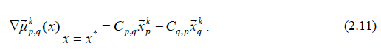

При наближенні значень координат градієнта (2.10) до нуля буде забезпечуватися зв'язність міждоменних маршрутів. Ефективність досліджуваного методу ієрархічно-координаційної міждоменной маршрутизації з точки зору оптимальності та оперативності одержуваних рішень багато в чому залежить від швидкості збіжності координуючої процедури (2.9) - (2.10).
З технологічної точки зору чим менше ітерацій потрібно для отримання шуканого оптимального рішення, тим нижче обсяг циркулюючого в мережі службового трафіку, що передається між ієрархічними рівнями про результати розрахунків на кожній з ітерацій, і час виконання завдання маршрутизації в ТКМ в цілому.

2.3 Висновки до другого розділу

У другому розділі було проаналізовано відомі моделі та методи алгоритмів міждоменної маршрутизації. Основною перевагою комбінаторних алгоритмів розв’язку задачі пошуку найкоротшого шляху є невисока і заздалегідь відома обчислювальна складність їх реалізації. Одним з основних недоліків графових моделей є те, що вони не враховують тип трафіка, що циркулює в мережі. Тому, з огляду на багатопотоковий характер сучасного трафіка, при моделюванні задач маршрутизації все частіше переходять від графових до потокових моделей.
Потокові моделі, в свою чергу, одночасно з розрахунком множини шуканих шляхів формалізують рішення задачі балансування навантаження за цими шляхами. Більшість потокових задач можуть бути сформульовані у формі оптимізаційних задач математичного програмування. Досліджено метод ієрархічно-координаційної міждоменної маршрутизації в телекомунікаційній мережі. В основу метода покладено розв’язання сформульованої в рамках запропонованої декомпозиційної моделі оптимізаційної задачі щодо розрахунку векторів маршрутних змінних на кожному з приграничних маршрутизаторів мережі. Для розв’язання оптимізаційної задачі з критеріями оптимальності використано принцип цільової координації з введенням дворівневої ієрархії розрахунків. На нижньому рівні кожним з приграничних маршрутизаторів розраховувався вектор маршрутних змінних для потоків, які надходили через нього в мережу. На верхньому рівні здійснювалась координація рішень нижнього рівня для запобігання перевантаженню каналів зв’язку мережі. В загальному випадку процес пошуку оптимальних маршрутних векторів набував ітераційного характеру.
Крім того, запропонований метод може бути адаптований і під випадок, коли задачі ієрархічних рівнів розв’язуються на SDN-контролері з багатопроцесорною (багатоядерною) архітектурою. Тобто за розрахунок векторів маршрутних змінних $\vec{x_{}}$ в ході розв’язання відповідних оптимізаційних задач або можуть відповідати окремі процесори (ядра) обчислювальної системи SDN-контролера. Розпаралелювання розрахунків також сприяє підвищенню обчислювальної потужності SDN-контролера та масштабованості SDN-архітектури в цілому.

3 РЕАЛІЗАЦІЯ МОДЕЛІ МЕТОДУ ІЄРАРХІЧНОЇ-КООРДИНАЦІЙНОЇ МІЖДОМЕННОЇ МАРШРУТИЗАЦІЇЇ В СЕРЕДОВИЩІ MATLAB

  - Вибір пакету прикладних програм MATLAB

MATLAB — пакет прикладних програм для числового аналізу, а також мова програмування, що використовується в даному пакеті. Система створена компанією The MathWorks і є зручним засобом для роботи з математичними матрицями, малювання функцій, роботи з алгоритмами, створення робочих оболонок (user interfaces) з програмами в інших мовах програмування. Хоча цей продукт спеціалізується на чисельному обчисленні, спеціальні інструментальні засоби працюють з програмним забезпеченням Maple, що робить його повноцінною системою для роботи з алгеброю.
Мова MATLAB є високорівневим інтерпретується мовою програмування, що включає засновані на матрицях структури даних, широкий спектр функцій, інтегроване середовище розробки, об'єктно-орієнтовані можливості і інтерфейси до програм, написаним на інших мовах програмування.
Програми, написані на MATLAB, бувають двох типів - функції і скрипти. Функції мають вхідні і вихідні аргументи, а також власний робочий простір для зберігання проміжних результатів обчислень і змінних. Скрипти ж використовують загальний робочий простір. Як скрипти, так і функції зберігаються у вигляді текстових файлів і компілюються в машинний код динамічно. Існує також можливість зберігати так звані pre-parsed програми - функції і скрипти, оброблені в вид, зручний для машинного виконання. У загальному випадку такі програми виконуються швидше звичайних, особливо якщо функція містить команди побудови графіків.
MATLAB має потужні засоби діалогу, графіки та комплексної візуалізації обчислень.
Система MATLAB пропонується розробниками (корпорація The MathWorks Inc.) як лідируючий на ринку, в першу чергу на підприємствах військово-промислового комплексу, в енергетиці, в аерокосмічній галузі та в автомобілебудуванні мову програмування високого рівня для технічних обчислень, розширюваний великим числом пакетів прикладних програм - розширень.
Найвідомішим з них стало розширення Simulink, що забезпечує блочне імітаційне моделювання різних систем і пристроїв. Але і без пакетів розширення MATLAB являє собою потужну операційну середу для виконання величезного числа математичних і науково-технічних розрахунків і обчислень і створення користувачами своїх пакетів розширення і бібліотек процедур і функцій. Нові версії системи мають вбудований компілятор і дозволяють створювати виконувані файли.
Типовий комплекс MATLAB + Simulink містить інструментальні «ящики» Toolboxes з великим числом пакетів розширення MATLAB і Bloсksets для розширення можливостей системи візуально орієнтованого блочного імітаційного моделювання динамічних систем Simulink. Вони купуються избранно і окремо від системи MATLAB + Simulink. У розробці пакетів розширення для MATLAB беруть участь багато наукових шкіл світу і провідні університети. Багато пакети охоплюють великі напрямки науки і техніки, такі як оптимізація відгуку нелінійних систем, моделювання пристроїв і систем механіки та енергетики, обробка сигналів і зображень, вейвлети, біоінформатика, генні алгоритми, нечітка логіка, нейронні мережі і т. д.
Для даної роботи було обрано само MATLAB тому що за домопогою данного пакету программ можно добре змоделювати математичну модель та отримати результати які наближені до реальних.

3.2 Реалізація в середовищі MATLAB

Проведемо дослідження запропонованого методу ієрархічно-координаційної міждоменной маршрутизації в ТКМ з метою підтвердження його працездатності, адекватності та ефективності отриманих результатів розрахунку. В ході дослідження даного методу також проаналізуємо вплив на процес збіжності градієнтної координуючої процедури (2.9, 2.10) основних топологічних і функціональних параметрів ТКМ: структури ТКМ і зв'язності доменів; інтенсивності циркулюючих в ній потоків, і реалізованої стратегії маршрутизації – одношляхової.
В рамках першого розглянутого прикладу проаналізуємо характер рішень задачі ієрархічно-координаційної маршрутизації для варіанта структури телекомунікаційної мережі, показаної на рис. 3.1. Дана ТКМ складається з трьох доменів (Домен1, Домен2, Домен3).

Рисунок 3.1 – Структура досліджуваємої мережі

Перший домен містить в собі чотири маршрутизатора $M^{1}={\{M}_{1}^{1},M_{2}^{1},M_{3}^{1},M_{4}^{1}\}$, другий домен містить в собі п’ять маршрутизаторів $M^{2}={\{M}_{1}^{2},M_{2}^{2},M_{3}^{2},M_{4}^{2},M_{5}^{2}\}$, третій домен також містить в собі п’ять маршрутизаторів
$M^{3}={\{M}_{1}^{3},M_{2}^{3},M_{3}^{3},M_{4}^{3},M_{5}^{3}\}$. Взаємодія між доменами відбувається для перших двух доменів через маршрутизатори $M_{3}^{1}(M_{1}^{2})$,$M_{4}^{1}(M_{2}^{2})$, для другого та третього домену через маршрутизатори $M_{4}^{2}(M_{1}^{3})$,$M_{5}^{2}(M_{2}^{3})$. Нехай узлом-відправником виступає маршрутизатор $M_{1}^{1}$ в першому домені, а узлом-отримувачем маршрутизатор $M_{5}^{3}$ з третього домену. У розривах каналів зв'язку показана їх пропускна здатність (1 / с). По головній діагоналі матриці $H_{p}^{k}$ розташовані величини ${10}^{8}/φ_{(i.j)}^{p}$, за аналогією зі значеннями маршрутних метрик, характерними для протоколу OSPF.
В ході розрахунків інтенсивність потоку пакетів змінювалася від 10 до 210 /с. Так, наприклад, при інтенсивності потоку в 30 1/c на рис. 3.2 представлено початкове рішення задачі міждоменной маршрутизації, тобто до початку процесу координації. На рис. 3.2 в розривах каналів зв'язку вже вказана дріб, де в чисельнику представлена інтенсивність потоку переданих пакетів, а в знаменнику – пропускна здатність даного каналу зв'язку.
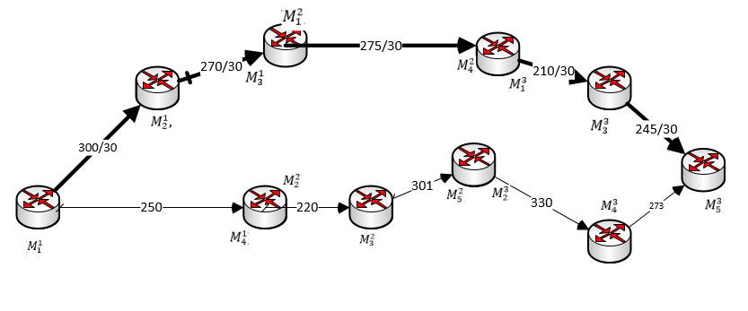

Рисунок 3.2 – Вирішення задачі централізованої маршрутизації при інтесивновності від 0 до 210 1/c

Рисунок 3.3 – Вирішення задачі централізованої маршрутизації при інтесивновності від 211 до 220 1/c

На рисунку 3.4 сформовано програму для вирішення задачі пошуку оптимізаційного шляху для централізованої маршрутизації.
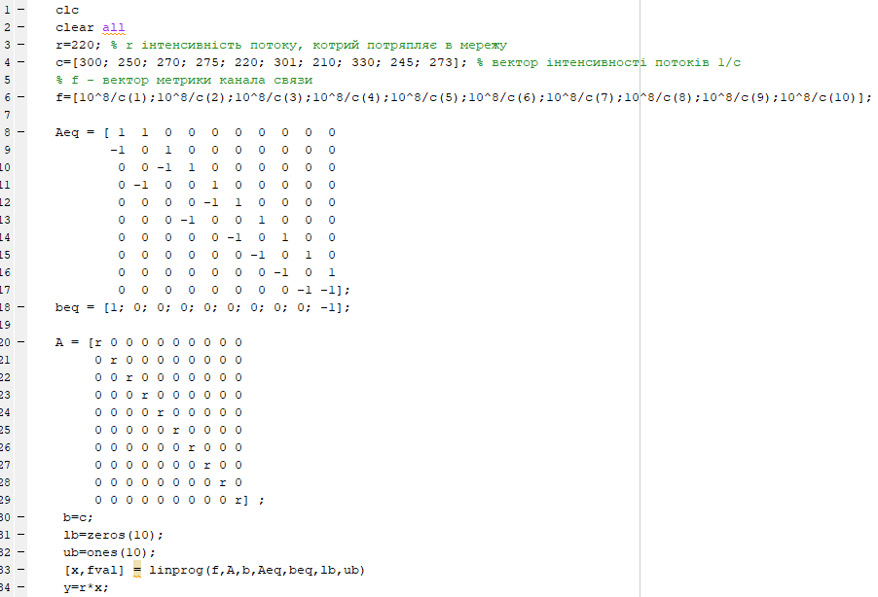
Рисунок 3.4 – Програма централізованої маршрутизації для даної структури мережі в середовищі MATLAB

З першого по шостий ряд ми задаємо наші вхідні дані (рис 3.5): у третьому рядку інтесивність вхідного потоку або лямбда, у четвертому вектор інтесивності потококів у пакетах в секунду, у шостому рядку метрику каналу зв'язку( у нашому випадку OSPF).

Рисунок 3.5 – Вхідні дані для програми централізованої маршрутизації структури мережі в середовищі MATLAB

На рисунку 3.6 задаємо матриці Aeq та beq які виконують умову збереження потоку:
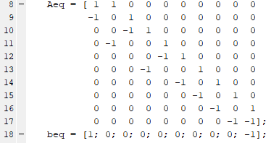
Рисунок 3.6 – Умова збереження потоку за допомогою матриць

На рисунку 3.7 задаємо умови перевантаження за допомогою матриць А та b:
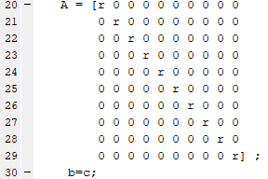

Рисунок 3.7 – Умова запобігання перевантаження

У кінці прописуємо верхню та нижню межу для змінних (ub та lb) та вивід результату за допомогою функції linprog(рис. 3.8):

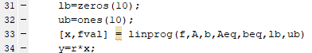

Рисунок 3.8 – Вивід результатів обчислення для мережі з централізованою маршрутизацією

Самі результати обчислення мають вигляд вектора x з нулями та одиницями (рисунок 3.9):
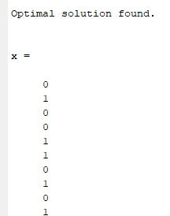

Рисунок 3.9 – Отримані результати обчислення за допомогою програмного середовища MATLAB у вигляді вектора х

Відповідно, нулі означають що поток не проходить через відповідні канали зв’язку, одиниці означають що проходить. Результати відображені на рис 3.10:
Рисунок 3.10 - Графічне представлення результатів обчислення программи для централізованої маршрутизаціїї

Вирішимо оптимізаційну задачу для цієї мережі, але розбивши її на домени.
Так як і для централізованої маршрутизації задаємо вхідні параметри для Домена 1 (рис.3.11), Домена 2 (рис.3.12), Домена 3 (рис.3.13):

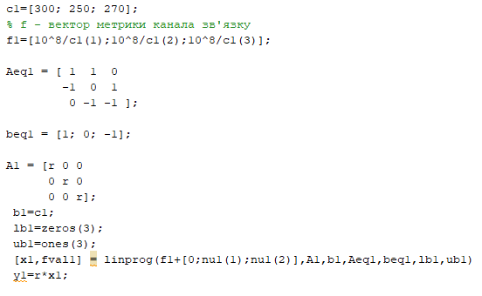

Рисунок 3.11 – Задання вхідних параметрів для Домена1

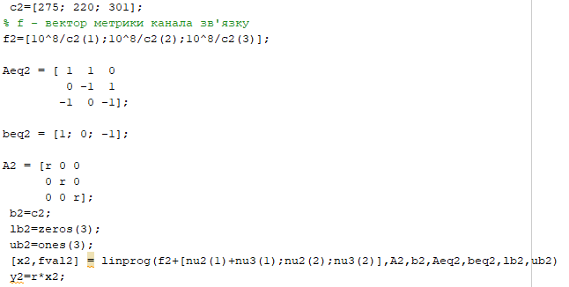

Рисунок 3.12 – Задання вхідних параметрів для Домена2

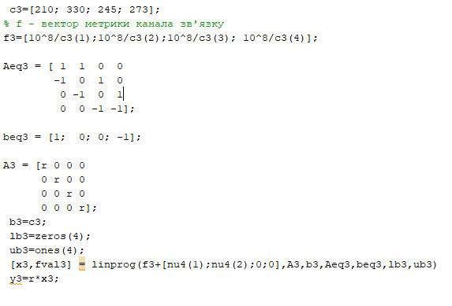
Рисунок 3.13 – Задання вхідних параметрів для Домена3

Під вхідними параметрами ми розуміємо вектор інтенсивності с, вектор метрики канала зв’язку f, матриці для збереження потоку Aeq та beq, , матриці для запобігання перевантаження A та b, верхня та нижня межа для керуючих змінних ub та lb, та вивід результату за допомогою функції linprog. Вже можна побачити наскільки зменшились обсяги технічної інформації в мережі.
Для адекватної взаємодії між доменами використаємо умову міждоменної взаємодії, яка була описана у другому пункті. Її реалізація у вигляді кода представлена на рисунку 3.14:

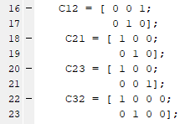
Рисунок 3.14 – Матриці взаємодії між доменами 1,2,3 представлені у вигляді кода у середовищі MATLAB

Так як, досліджуваний метод міждоменной маршрутизації заснований на використанні принципу цільової координації, гарантується збіжність координуючої процедури за кінцеве число ітерацій. При наближенні значень координат градієнта до нуля буде забезпечуватися зв'язність міждоменних маршрутів. Задамо обчислення градієнту програмно (рис.3.15):

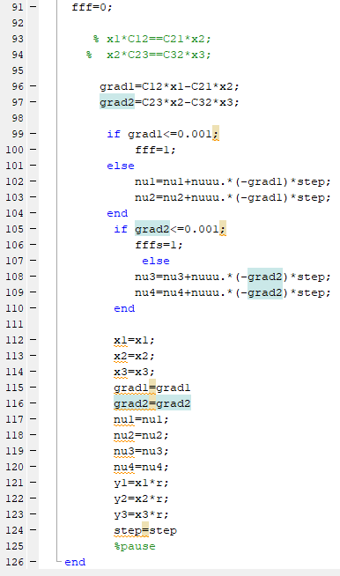

Рисунок 3.15 – Обчислення градієнту для забезпечення збіжності координуючої процедури за кінцеве число ітерацій

Результат виконання програми знов представлено у вигляді векторів х, змінної градіента та змінної step, яка показує за яку кількість ітерацій було знайдено рішення (прокладено маршрут):
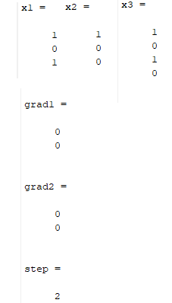

Рисунок 3.16 – Результати виконання программи для міждоменної маршрутизації представленні векторами х1, х2, х3, та змінними grad та step

Представимо на рисунку шлях який було розраховано за домогою методу ієрархічної міждоменної маршрутизації (рис. 3.17):

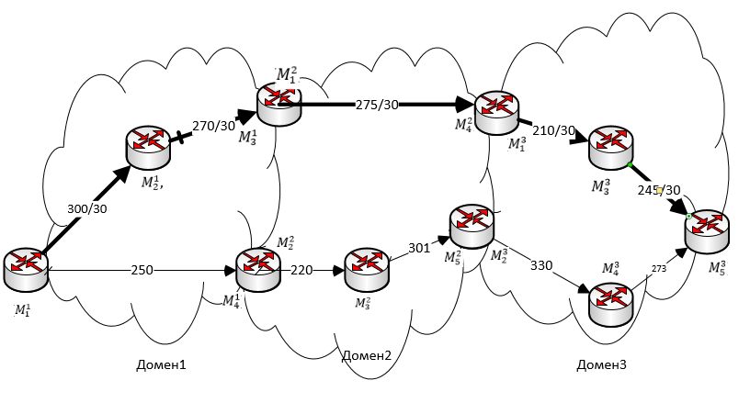
Рисунок 3.17 – Шлях, який реалізован за допомогою ієрархічно-координаційного методу

В розривах каналів зв'язку вже вказана дріб, де в чисельнику представлена інтенсивність потоку переданих пакетів, а в знаменнику – пропускна здатність даного каналу зв'язку.
Отже, можна побачити що результати одношляхової міждоменної маршрутизації дуже близькі до результатів централізованої маршрутизації, але в той же при цьому розмірність розв'язуваної оптимізаційної задачі істотно знизилась.

3.3 Висновки до третього розділу

В розділі досліджено математичну модель та метод ієрархічно-координаційної міждоменної маршрутизації у програмно-конфігурованій телекомунікаційній мережі. як основи запропонованого методу, що дозволило реалізувати ієрархічно-координаційну міждоменну маршрутизацію, наблизивши якість розподіленої маршрутизації за доменами до результатів централізованої маршрутизації, але суттєво знизивши при цьому розмірність маршрутної задачі, що в що в підсумку сприяє підвищенню масштабованості рішень щодо міждоменної маршрутизації.
Використання запропонованого методу гарантувало збіжність координаційної процедури (2.9), (2.10) за кінцеве число ітерацій, що було підтверджено в ході розрахункових прикладів.
В ході дослідження запропонованого методу ієрархічно-координаційної міждоменної маршрутизації в програмно-конфігурованій телекомунікаційній мережі було проаналізовано вплив структури мережі, зв’язності маршрутизаторів, числа приграничних маршрутизаторів, реалізованої стратегії маршрутизації (одно або багатошляхової) та завантаженості ТКМ на збіжність координаційної процедури (2.9), (2.10). Результати дослідження показали, що на збільшення числа ітерацій координаційної процедури (2.9), (2.10) впливали зростання завантаженості ТКМ, а також збільшення числа приграничних маршрутизаторів. Це пояснювалося зростанням числа можливих варіантів розв’язку задачі маршрутизації в окремих доменах, що і призводило до збільшення числа ітерацій координаційної процедури (до 3-4). Інші особливості структури доменів ТКМ значно на збіжність методу не впливали. При реалізації одношляхової маршрутизації метод забезпечував зв’язність міждоменного маршруту в середньому за 1-2 ітерації роботи координаційної процедури.
Застосування запропонованих в розділі рішень дозволяє підвищити масштабованість маршрутних рішень, знизити обчислювальну складність розрахунків, зменшивши розмір задач маршрутизації (пропорційно кількості доменів в ТКМ) без суттєвої втрати якості балансування навантаження в мережі. Мінімізація кількості ітерацій координаційної процедури сприяє також зменшенню, по-перше, обсягів службової інформації про стан мережі, що циркулює в ТКМ, по-друге, загального часу розв’язання задачі міждоменної маршрутизації в мережі.
Запропоновані у роботі моделі та методи ієрархічно-координаційної маршрутизації можуть знайти своє безпосереднє використання в сучасних та перспективних програмно-конфігурованих телекомунікаційних мережах. При цьому отримані рішення добре функціонально інтегруються в варіанти SDN архітектур, які наводились у першому розділі.

ВИСНОВКИ

В магістерській роботі було досліджено актуальну наукову задачу, що пов’язана з оптимізацією процесів ієрархічно-координаційної маршрутизації в програмно-конфігурованих телекомунікаційних мережах шляхом дослідження та аналізу відповідних математичних моделей та методів.
У ході виконня роботи було проводено аналізу який встановив, що дієвим засобом підвищення якості обслуговування та масштабованості ТКМ є використання ієрархічної маршрутизації. Ієрархічна маршрутизація на сьогоднішній день представлена великою кількістю протокольних рішень. Але існуючі протоколи ієрархічної маршрутизації засновані лише на структурній ієрархії мережі та на досить простих комбінаторних алгоритмах пошуку найкоротшого шляху на графі, за допомогою якого описується структура ТКМ. Це значно знижує ефективність функціонування ТКМ і передбачає перегляд і вдосконалення існуючих моделей і методів ієрархічної маршрутизації, на яких засновані відомі протокольні рішення.
В ході атестаційної роботи магістра було досліджено математичну модель і метод ієрархічно-координаційної міждоменной маршрутизації в телекомунікаційній мережі. Новизною досліджуваної моделі є її декомпозиційні уявлення з формулюванням умов міждоменной взаємодії (2.6), виконання яких гарантувало зв'язність розраховуються міждоменной шляхів. Також, данни метод міждоменной маршрутизації заснований на використанні принципу цільової координації, що гарантувало збіжність координуючої процедури (2.9), (2.10) за кінцеве число ітерацій, що було підтверджено на множині розрахункових прикладів.
Використання координуючої процедури дозволило наблизити якість розподіленої маршрутизації по доменах до результатів централізованої маршрутизації, але істотно знизивши при цьому розмірність розв'язуваної оптимізаційної задачі.
Введення дворівневої ієрархії рішень дозволило звести вихідну досить розмірну розрахункову задачу нелінійної оптимізації до ітераційного розв’язання менш розмірних задач лінійного програмування без втрати адекватності кінцевих рішень, що, в свою чергу, дозволило знизити обчислювальну складність практичної реалізації запропонованого методу.
В ході дослідження запропонованого методу ієрархічно-координаційної міждоменной маршрутизації було проаналізовано вплив структури мережі, зв'язності маршрутизаторів, числа прикордонних маршрутизаторів, і завантаженості ТКМ на збіжність координуючої процедури (2.9), (2.10). Результати дослідження показали, що на зростання числа ітерацій процедури (2.9), (2.10) впливали підвищення завантаженості ТКМ, якщо це супроводжувалося реалізацією багатоколійні стратегії маршрутизації, а також збільшення числа прикордонних маршрутизаторів. Це пояснювалося зростанням числа можливих варіантів вирішення завдань маршрутизації в окремих доменах, що і призводило до деякого збільшення числа координуючих ітерацій (до 3-4). Інші особливості структури доменів ТКМ істотно на збіжність методу не впливали. При реалізації одношляхової маршрутизації метод забезпечував зв'язність розраховується міждоменной маршруту в середньому за 1-3 ітерації роботи координує процедури.
Реалізація запропонованих математичної декомпозиційної моделі і методу ієрархічно-координаційної міждоменной маршрутизації в телекомунікаційній мережі дозволить підвищити масштабованості маршрутних рішень за рахунок зниження обчислювальної складності розв'язуваних маршрутних завдань, а також зменшення обсягів службової інформації про стан мережі, що циркулює в ТКМ.
Розрахунки та аналіз результатів були проведені за допомогою пакету прикладних программ MATLAB. Отримані результати досліджуваної моделі наближені до реальних.

ПЕРЕЛІК ДЖЕРЕЛ ПОСИЛАННЯ

1. Kotronis V., Gämperli A., Dimitropoulos X. Routing centralization across domains via SDN: A model and emulation framework for BGP evolution // The International Journal of Computer and Telecommunications Networking. 2015. Vol. 92. P. 227-239.
2. A survey on methods to provide interdomain multipath transmissions / R. Wójcik, J. Domżał, Z. Duliński // Computer Networks. 2016. Vol. 108. P. 233-259.
3. Wright B. Inter-area routing, path selection and traffic engineering. Enfield: data Connection Limited. 2003. 42 p.
4. Eun J.S., Jung H. The implementation of domain routing protocol in hierarchical domain network model // 2015 17th Asia-Pacific Network Operations and Management Symposium (APNOMS) (Busan, South Korea, 19-21 Aug. 2015). Busan, 2015. P. 396-399.
7. RFC 4271 – A Border Gateway Protocol 4 (BGP-4) / Y. Rekhter, T. Li, S. Hares // IETF. PROPOSED STANDARD, January 2006. 104 p.
8. Uyless D. Black. IP routing protocols: RIP, OSPF, BGP, PNNI and Cisco routing protocols. Prentice Hall PTR, 2000. 287 р.
9. Олифер В.Г., Олифер Н.А. Компьютерные сети. Принципы, технологии, протоколы: учебник для вузов. 3-е изд. СПб.: Питер, 2006. 958 с.
10. Дансмор Б., Скандьер Т. Справочник по телекоммуникационным технологиям / Пер. с англ. М.: Издательский дом «Вильямс», 2004. 640 с.
11. Medhi D., Ramasamy K. Network Routing, Second Edition: Algorithms, Protocols, and Architectures (The Morgan Kaufmann Series in Networking) 2nd Edition. Cambridge, MA, USA: Elsevier Inc., 2018. 1018p.
12. RFC 4105 – Requirements for Inter-Area MPLS Traffic Engineering / J.-L. Le Roux, J.-P. Vasseur, J. Boyle // IETF proposed standard, June 2005. 22 p.
13. Papadimitriou D. Advances in Dynamic Routing Models and Algorithms for Large-Scale Graphs // High Performance Switching and Routing (HPSR): IEEE 16th Intern. Conf. (Budapest, Hungary, 1-4 July 2015). Budapest, 2015. P. 1-6
14. RFC 1142 – OSI IS-IS Intra-domain Routing Protocol / D. Oran // IETF proposed standard, February 1990. 157 p.
15. Af-pnni-0055.000. Private Network-Network Interface. Specification Version 1.0 (PNNI 1.0). March 1996. 366 p. 80. Мультисервисные АТМ сети / Денисова Т.Б., Лихтциндер Б.Я., Назаров А.Н., Симонов М.В., Фомичев С.М. – М.: Эко Трендз, 2005. – 320 с
16. Лемешко А.В. Алгоритм иерархическо-координационного управления информационным обменом в сети передачи данных // Открытые информационные и компьютерные интегрированные технологии. 1998. Вып. №1. С. 323- 328.
17. Евсеева О.Ю. Решение задачи иерархическо-координационной маршрутизации в телекоммуникационных сетях методом предсказания взаимодействия // Открытые информационные и компьютерные интегрированные технологии. 2003. Вып.21. С. 102-111.
18. Месарович М., Мако Д., Такахара И. Теория иерархических многоуровневых систем. М.: Мир, 1973. 344 с.
19. Лемешко А.В., Семеняка М.В. Модель и метод предотвращения перегрузки с активным управлением очередью на узлах телекоммуникационной сети // Проблеми телекомунікацій. 2014. № 2 (14). С. 91-104. URL: http://pt.journal.kh.ua/2014/2/1/142_lemeshko_aqm.pdf.
20. Lemeshko O.V., Ahmad M. Hailan, Starkova O.V. Multi-level traffic management in the MPLS-TE DiffServ network // The experience of designing and application of CAD systems in microelectronics: 11-th International Conference (Polyana-Svalyava-(Zakarpattya), 23-25 February 2011). Polyana-Svalyava, 2011. P. 118-120.
21. QoS in the MPLS-DiffServ network / A. Saika; R. El Kouch; B. Raouyane; M. Bellafkih; M. M. Himmi // Sciences of Electronics, Technologies of Information and Telecommunications (SETIT): 6th International Conference (Sousse, Tunisia, 21-24 March 2012). Sousse, 2012. P. 507-510.
22. Лемешко А.В., Ахмад М. Хайлан, Семеняка М.В. Модель и метод иерархической маршрутизации на основе резервирования ресурсов в сети IP/IntSev // Радиотехника: Всеукр. межвед. науч.-техн. сб. 2010. Вып. 163. С. 79-84.
23. Lemeshko A., Hailan Ahmad M., Yevsyeyeva O. Mathematical Model and Method of Routing with Resources Reservation in IP/IntServ Network // Proceed- 164 ings of International Conference on Modern Problem of Radio Engineering, Telecommunications and Computer Science (TCSET’2012) (Lviv-Slavske, Ukraine, 21-24 Feb. 2012). Lviv-Slavske, 2012. P. 325-326.
24. An efficient dynamic multicast routing algorithm with advance resource reservation awareness/ P. Pavarangkoon; A. Gunabhibal; C. Pomavalai; R. Varakulsiripunth // Advanced Communication Technology: 6th International Conference on (Phoenix Park, Korea, 9-11 Feb. 2004). Phoenix Park, 2004. P. 651-655
25. End-to-End Resource Reservations in Distributed Embedded Systems / M. Ashjaei, S. Mubeen, M. Behnam, L. Almeida, T. Nolte // 22nd International Conference on Embedded and Real-Time Computing Systems and Applications (RTCSA) (Daegu, South Korea 17-19 Aug. 2016). Daegu, 2016. P. 1-11.
26. Abe J.F., Mantar H.A. Multipath Routing and Brokering in Inter-Domain or Inter-AS with SDN: A Model // 2017 Advances in Wireless and Optical Communications (RTUWO'17): proceedings of Conference (Riga, Latvia, November 2017). Riga, 2017. P. 192-197
27. Lemeshko O., Ahmad M. Hailan, Ali S. Ali. A flow-based model of two-level routing in multiservice network // Modern Problems of Radio Engineering, Telecommunications and Computer Science. Proceedings of the international Conference TCSET’2010. (Lviv-Slavsko, 2010). Lviv, 2010. P. 225.
28. Fakhrali S., Zarandi H.R. FXY: a hierarchical routing algorithm to balance performance and fault tolerance in networks-on-chip // Journal of Circuits, Systems and Computers, Volume 23, Issue 10, December 2014, P. 1450146-1-23.
29. Лемешко А.В., Ахмад М. Хайлан Многоуровневое управление трафиком в сети MPLS–TE DiffServ на основе координационного принципа прогнозирования взаимодействий // Проблеми телекомунікацій. 2010. № 1 (1). С. 35 – 44. URL: http://pt.journal.kh.ua/2010/1/1/101_lemeshko_traffic.pdf.
30. Phemius K.; Bouet M.; Leguay J. DISCO: Distributed multi-domain SDN controllers // Network Operations and Management Symposium (NOMS) 2014 IEEE (Krakow, Poland, 5-9 May 2014). Krakow, 2014. P. 1-4.
31. Gholamian, M.R., Heydari, M. An inventory model with METRIC approach in location‐routing‐inventory problem // Advances in Production Engineering & Management. Vol. 12. Number 2. June 2017. P. 115–126. 165
32. Lemeshko O.V., Yeremenko O.S. Dynamics Analysis of Multipath QoS-Routing Tensor Model with Support of Different Flows Classes // Smart Systems and Technologies (SST): 2016 International Conference (Josip Juraj Strossmayer University of Osijek, Croatia. 12-14 Oct. 2016). Croatia, 2016. P. 225-230.
33. Лемешко А.В., Невзорова Е.С., Арус К.М. Анализ сходимости координационной процедуры при реализации иерархической маршрутизации в телекоммуникационной сети [Електронний ресурс] // Проблеми телекомунікацій. – 2015. – № 1 (16). – Режим доступу до ресурсу: http://pt.journal.kh.ua/2015/1/1/151_lemeshko_coordination.pdf. – Дата перегляду: 28.05.18
34. Лемешко О.В., Невзорова Е.С. Розробка і аналіз методу ієрархічних-координаційної міждоменної маршрутизації в телекомунікаційной мережі [Електронний ресурс] // Наукові записки УНДІЗ. – 2016. – № 4 (44). – С. 42-68. – Режим доступу до ресурсу: http://www.dut.edu.ua/uploads/p_1538_30557618.pdf. – Дата перегляду : 28.05.2018.
- Лемешко А.В., Семеняка М.В. Модель і метод запобігання перевантаження з активним управлінням чергою на вузлах телекомунікаційної сети [Електронний ресурс] // Проблеми телекомунікацій. – 2014. – № 2 (14). – С. 91-104. – Режим доступу до журн.: http://pt.journal.kh.ua/2014/2/1/142_lemeshko_aqm.pdf. - Дата перегляду: 03.05.2018
- Silva A.P., Burleigh S., Hirata C.M., Obraczka K. Congestion control in disruption-tolerant networks: a comparative study for interplanetary networking applications // CHANTS'14 Proceedings of the 9th ACM MobiCom workshop on Challenged networks. – 2014. – P. 65-68.
- Методичні вказівки з виконання дипломного проекту (роботи) бакалавра для студентів спеціальності 6.092401- Телекомунікаційни системи та мережі / Упоряд. С.О.Єпішкін.- Харків: ХНУРЕ, 2018.- 43 с.
- Жуга Ю.С. Аналіз методу ієрархічної міждоменної маршрутизації втелекомунікаційних мереж / наук. кер. О.В. Лемешко // 22-й Міжнароний молодіжний форум «Радіоелектроніка та молодь в XXІ столітті». Зб. Матеріалів форуму. Т.4. – Харків: ХНУРЕ, 2018. – с. 45-46.
- Ю.С. Жуга, “Дослідження методу ієрархічно-координаційної міждоменної маршрутизації.“ у п’ятій міжнародній науково-технічній конференції “Інформатика, управління та штучний інтелект 2018” – Харків, Україна, 20-22 листопада 2018. – стр. 34-35.

